目 录

■ 投资导语…………………………………………………2
■ 恩施区位交通图…………………………………………6
■ 优惠政策摘要…………………………………………‥7
■ 投资成本参考…………………………………………‥11
■ 服务机构…………………………………………………12
■ 投资程序…………………………………………………13
■ 项目咨询…………………………………………………15
■ 重点招商项目…………………………………………‥16

投资导语
恩施土家族苗族自治州成立于1983年8月19日，是共和国最年轻的自治州，也是湖北省唯一的少数民族自治州和纳入国家西部大开发的地区。恩施自治州位于湖北省西南部，东邻荆楚，西通黔渝，南连潇湘，北靠神农架，自治州首府设在恩施市，辖恩施、利川、建始、巴东、宣恩、咸丰、来凤、鹤峰两市六县。这里山清水秀，气候宜人。2.4万平方公里的土地孕育了丰富的资源，391万各族人民创造了灿烂的文化。
亚热带湿润性气候和山地立体气候构成了恩施气候的多样性——恩施属亚热带季风性山地湿润气候，夏无酷暑，冬无严寒，雨量充沛，四季分明。海拔垂直差异突出，小气候特征明显，“一山有四季，十里不同天”。境内年均气温7.81—7.4℃，年平均降水量1400—1900毫米。是最适宜人类居住的地区之一。
神秘的北纬30°纬线穿越恩施州，构成了恩施生物的多样性。世界上各种动植物在这里都能找到自己生存和栖息的场所，秦岭和大巴山的阻隔，使这一区域免遭第四纪冰川的洗劫，成为动植物的“避难所”。这里动植物种类繁多，有215科、900余属、3000余种植物和500多种陆生脊柱动物，其中有40余种植物和77种动物属于国家级珍稀保护动植物，是华中地区重要的“动植物基因库”。
厚重的历史和多彩的民族文化构成了恩施文化的多样性。人类文化的积淀使恩施州成为“大武陵文化圈”的核心区，在这块土地上留下了厚重的文化：这里有200多万年前“远古建始直立人”留下的世界最早的“古人类文化”，有土家、苗、侗等29个民族在这里创造的色彩斑斓的民族文化；这里是“歌舞的海洋”，有唱响世界的优秀民歌《龙船调》；这里有与楚渝文化交相辉映的“巴文化”，有精美绝伦的土家织锦西兰卡普，有中国南方杆栏式建筑经典土家吊脚楼；这里有源远流长的古迹文化，有“中国南方第一佛教石窟”仙佛寺，有被称为“武陵第一寨”的鱼木寨，有代表近代建筑文化最高成就的古建筑群大水井，有被称为“荆南雄镇”、“楚蜀屏翰”、占地100公顷、一度比北京紫禁城还大的唐崖土司皇城；这里有“二战”时期。恩施作为湖北省临时省会所在地和世界反法西斯东方战场第六战区指挥中心形成的“抗战文化”，有中国工农红军在这里开展武装斗争八年之久、建立湘鄂西革命根据地积淀的“红色文化”。
恩施州资源富集。这里有丰富的植物资源。森林覆盖率达67%，有60万亩优质烟叶，是亚洲最大的白肋烟基地；有40万亩优质茶园，是湖北省重要的茶叶生产出口基地；有100万亩优质林果基地、100万亩道地药材基地和100万亩特色蔬菜基地。这里有丰富的旅游资源。独特的喀斯特地貌，溶洞众多、峡谷幽深、洞奇峰秀、密林掩映，均以“雄、奇、秀、幽、险”著称于世。有“亚洲第一洞——腾龙洞”； 有比美国科罗拉多大峡谷还壮观的“恩施大峡谷”；土家人的母亲河清江穿山走谷，形成了八百里的“山水画廓”；有两亿年前形成的“世界第一缝——云龙河地缝”；有长50公里的“世界第一暗河——龙桥暗河”；有4.6亿年前形成的“世界第一奥陶纪石林——梭布垭石林”。加上多彩的民族文化、良好的自然生态、宜人的气候，使这里成为“旅游胜地”、“休闲之都”。这里有丰富的矿产资源。被称为“矿产宝库”，已经探明的金属或非金属矿产有75种，铁矿、煤矿、天然气、高岭土、硒矿、磷矿、石膏7种矿产储量均居湖北省第一位。煤矿保有储量1.66亿吨，铁矿已探明储量12.9亿吨，远景储量20亿吨以上，磷矿储量达11亿吨，硒矿居世界第一，享有“世界硒都”之美称，天然气储量达1.5万亿立方米，占全省的95%；这里有丰富的水能资源。恩施州的水能资源理论蕴藏量达600万千瓦，可开发的在450万千瓦左右，是省内仅次于宜昌三峡的水能基地，被称为“水能宝库”。
完善的基础设施和优越的投资环境，使恩施州成为理想的投资地区。全州基础设施日趋完善。318、209国道横贯全境，全州已建成“三小时交通圈”，恩施机场能起降波音737等大型客机和IL—76MD大型运输机。宜万铁路、沪蓉高速公路将于2009年建成通车，一个联接南北，承东启西的交通枢纽城市正在形成。“十一五”期末，恩施水电装机将达到400万千瓦，现已建成了以500千伏为枢纽、200千伏为骨干、100千伏为支撑的外联华中、内联全州的电网；已建成了覆盖全州、联通世界发达的信息网，为海内外客商在恩施州投资兴业创造了条件。恩施自治州属少数民族地区，同时也是国家扶贫开发和西部大开发地区，在这里投资，可以享受国家多种优惠政策。“十一五”期间，恩施州确立了以推进“三大建设”为重点，努力建成“五大产业基地”，即推进特色产业建设、基础设施建设、和谐社会建设，逐步把恩施州建成全国知名的绿色产业基地、全国知名的特色农产品加工基地、华中地区重要的洁净能源基地、全省重要的矿产工业基地和中国健康旅游基地。
开放的恩施州期待着与天下有识之士共同携手，共创财富，共创美好的未来！
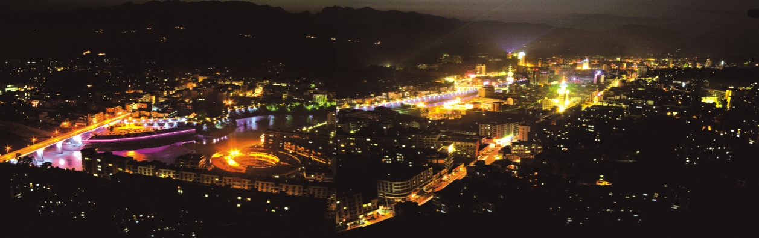
恩施州资源富集。这里有丰富的植物资源。森林覆盖率达67%，有60万亩优质烟叶，是亚洲最大的白肋烟基地；有40万亩优质茶园，是湖北省重要的茶叶生产出口基地；有100万亩优质林果基地、100万亩道地药材基地和100万亩特色蔬菜基地。这里有丰富的旅游资源。独特的喀斯特地貌，溶洞众多、峡谷幽深、洞奇峰秀、密林掩映，均以“雄、奇、秀、幽、险”著称于世。有“亚洲第一洞——腾龙洞”； 有比美国科罗拉多大峡谷还壮观的“恩施大峡谷”；土家人的母亲河清江穿山走谷，形成了八百里的“山水画廓”；有两亿年前形成的“世界第一缝——云龙河地缝”；有长50公里的“世界第一暗河——龙桥暗河”；有4.6亿年前形成的“世界第一奥陶纪石林——梭布垭石林”。加上多彩的民族文化、良好的自然生态、宜人的气候，使这里成为“旅游胜地”、“休闲之都”。这里有丰富的矿产资源。被称为“矿产宝库”，已经探明的金属或非金属矿产有75种，铁矿、煤矿、天然气、高岭土、硒矿、磷矿、石膏7种矿产储量均居湖北省第一位。煤矿保有储量1.66亿吨，铁矿已探明储量12.9亿吨，远景储量20亿吨以上，磷矿储量达11亿吨，硒矿居世界第一，享有“世界硒都”之美称，天然气储量达1.5万亿立方米，占全省的95%；这里有丰富的水能资源。恩施州的水能资源理论蕴藏量达600万千瓦，可开发的在450万千瓦左右，是省内仅次于宜昌三峡的水能基地，被称为“水能宝库”。
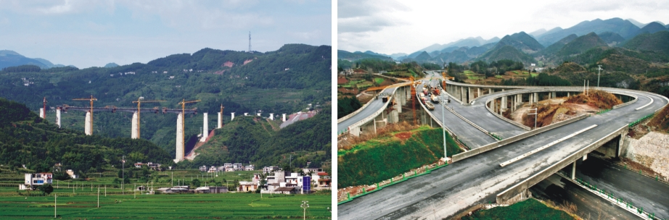
完善的基础设施和优越的投资环境，使恩施州成为理想的投资地区。全州基础设施日趋完善。318、209国道横贯全境，全州已建成“三小时交通圈”，恩施机场能起降波音737等大型客机和IL—76MD大型运输机。宜万铁路、沪蓉高速公路将于2009年建成通车，一个联接南北，承东启西的交通枢纽城市正在形成。“十一五”期末，恩施水电装机将达到400万千瓦，现已建成了以500千伏为枢纽、200千伏为骨干、100千伏为支撑的外联华中、内联全州的电网；已建成了覆盖全州、联通世界发达的信息网，为海内外客商在恩施州投资兴业创造了条件。恩施自治州属少数民族地区，同时也是国家扶贫开发和西部大开发地区，在这里投资，可以享受国家多种优惠政策。“十一五”期间，恩施州确立了以推进“三大建设”为重点，努力建成“五大产业基地”，即推进特色产业建设、基础设施建设、和谐社会建设，逐步把恩施州建成全国知名的绿色产业基地、全国知名的特色农产品加工基地、华中地区重要的洁净能源基地、全省重要的矿产工业基地和中国健康旅游基地。
开放的恩施州期待着与天下有识之士共同携手，共创财富，共创美好的未来！
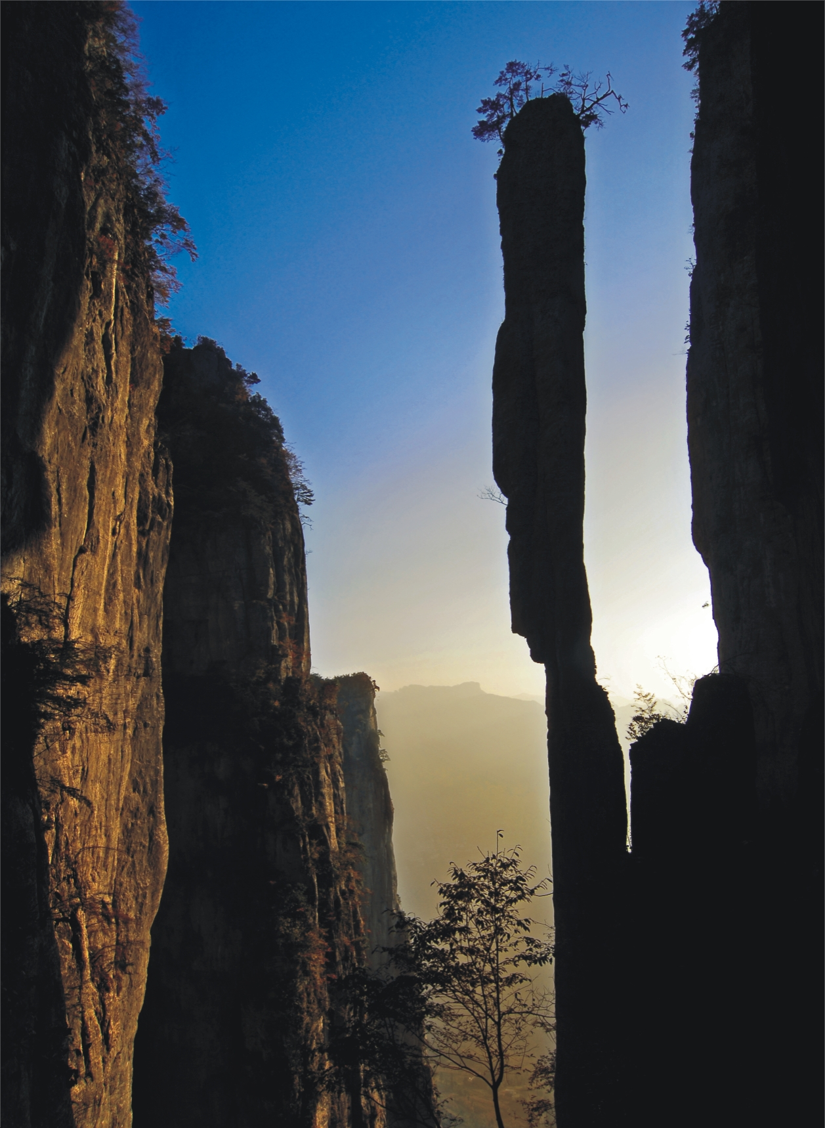

恩施区位交通图

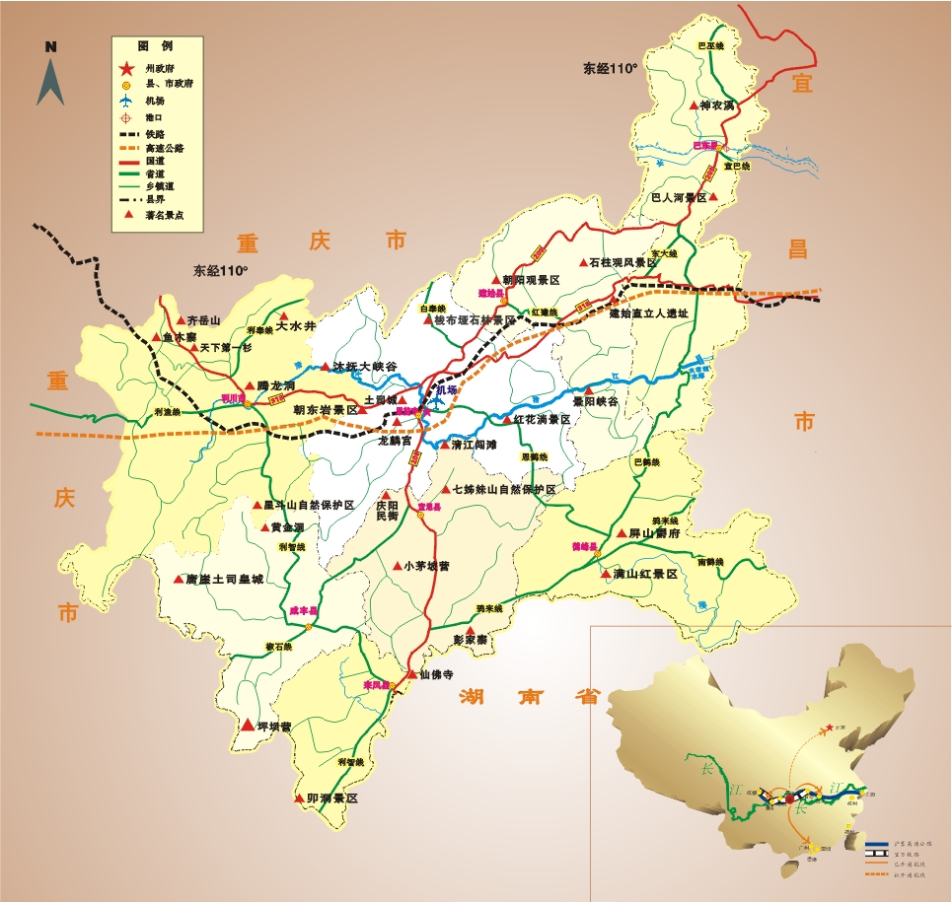

优惠政策摘要
◎ 西部大开发政策
1、对设在西部地区国家鼓励类的内资企业和外商投资企业，在2001年至2010年期间，减按15%的税率征收企业所得税。
2、对在西部地区新办交通、电力、水利、邮政、广播电视企业，给予减免企业所得税的优惠政策。其中：内资企业自生产经营之日起，第一年至第二年免征企业所得税，第三年至第五年减半征收企业所得税。外商投资企业经营期在10年以上的，自获利年度起，第一年至第二年免征企业所得税，第三年至第五年减半征收企业所得税。
3、西部地区内资鼓励类产业、外商投资鼓励类产业的项目在投资总额内进口自用设备，除《国内投资项目不予免税的进口商品目录（2000年修订）》和《外商投资项目不予免税的进口商品目录》所列商品外，免征关税和进口环节增值税。符合《中西部地区外商投资优势产业目录》的外商投资项目，在投资总额内进口自用设备，免征关税和进口环节增值税，其审批程序按照《国务院关于调整进口设备税收政策的通知》（国发[1997]37号）的规定执行。
4、对外商投资西部地区基础设施和优势产业项目，视不同行业适当放宽对外商投资的股比限制。在华外资企业和中外合资合作企业向西部地区投资，被投资企业注册资本中外资比例不低于25%的，享受外商投资企业待遇。
（摘自国务院办公厅国办发[2001]73号《转发国务院西部开发办关于西部大开发若干政策措施实施意见的通知》）
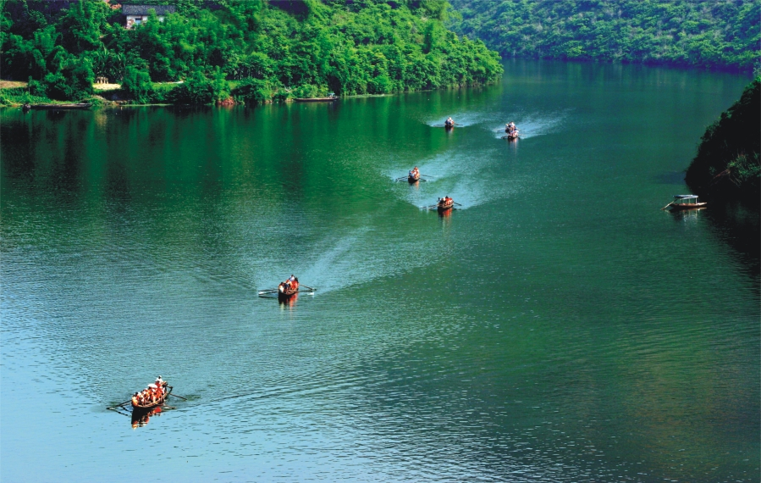

◎ 民族地区政策
1、“十一五”期间国家继续对民族贸易企业网点改造和民族特需商品定点生产企业技术改造贷款给予财政全额贴息，利息补贴由中央财政和地方财政各负担一半。（摘自财政部、国家民委财建【2006】699号《关于印发民族贸易企业网点改造和民族特需商品定点生产企业技术改造贷款财政贴息资金管理暂行办法的通知》）
2、各国有商业银行继续对民族贸易和民族特需商品定点生产企业的正常流动资金贷款利率实行比正常的一年期流动资金贷款基准利率低2.88个百分点的优惠利率政策，优惠贷款利率不得上浮，从2006年1月1日执行。（摘自中国人民银行银发【2006】315号《关于“十一五”期间民族贸易和民族用品生产贷款利率有关事项的通知》）

◎ 扶贫开发政策
1、继续安排并增加扶贫贷款。中国农业银行逐年增加扶贫贷款总量，主要用于重点贫困地区，支持能够带动贫困人口增加收入的种养业、劳动密集型企业、农产品加工企业、市场流通企业以及基础设施建设项目。对各类企业到贫困地区兴办的有助于带动贫困户增加收入的项目，应视项目效益给予积极支持。扶贫贷款执行统一优惠利率（目前年利率为3%），优惠利率与中国人民银行颁布的一年期贷款利率之间的利差，由财政据实贴息，贴息期限为1年。（摘自国务院国发【2001】23号《关于印发农村扶贫开发纲要的通知》）
2、任何愿意承担扶贫项目贷款任务的金融机构，均可发放扶贫贷款，贷款所需资金由承贷机构自行筹集。（摘自湖北省扶贫办、省财政厅鄂政扶发【2007】2号《关于深化扶贫贴息贷款管理体制改革、切实做好信贷扶贫工作的通知》）

◎ 产业转移政策
对开展限制类商品加工贸易业务实行银行保证金台账“实转”管理，即企业开展限制类商品加工贸易，在合同备案时，须缴纳台账保证金；企业在规定期限内加工成品出口并办理核销结案手续后，保证金及利息予以退还。
经营企业及其加工企业同时属中西部地区的，开展限制类商品加工贸易业务，A类和 B类企业实行银行保证金台账“空转”管理，C类企业实行台账100%实转管理。
企业按照海关管理类别缴纳台账保证金。A类和B类企业缴纳50%的保证金；C类企业缴纳按全部保税进口料件应缴进口关税和进口环节增值税之和100%计征保证金。
对2007年7月23 日前未获得外贸权的东部地区企业，不予受理其开展限制类商品加工贸易业务申请。
中西部地区是指除东部地区以外的其他地区。东部地区包括北京市、天津市、上海市、辽宁省、河北省、山东省、江苏省、浙江省、福建省、广东省。
（摘自商务部、海关总署公告2007年第44号《加工贸易限制类商品目录》）
注：海关对加工贸易企业按管理类别分为A、B、C、D四类，企业分类名单实行动态管理，适时调整。对大型加工贸易企业定为A类企业，这类企业不实行银行保证金台帐管理；对一般企业或是新开展加工贸易的定位B类企业，这类企业经营限制类商品实行银行保证金台帐“实转”，经营其它商品实行“空转”；对有轻微违规行为或技术违规的定为C类企业，这类企业经营所有商品均实行银行保证金台帐“实转”管理；对有严重走私、违规行为的D类企业，不允许其开展加工贸易业务。

◎ 中部崛起政策
1、引导龙头企业、合作组织与农户建立利益联结关系，发展有优势的农产品加工业，重点建设一批优质、专用、规模化和标准化的农产品加工基地。
2、加强原材料基地建设。发挥中部地区铁矿石、有色金属、黄金、磷和石灰石等矿产资源优势，建设综合开发利用基地。优先支持中部地区重要矿产资源的勘查。鼓励重点矿山加快技术改造，提高资源综合回收率。重点支持钢铁、石化、化肥、有色、建材等优势产业的结构调整，形成精品原材料基地。
3、重点发展粮食及鲜活农产品、重要生产资料和工业品交易市场，加大传统零售业态改造力度，推动农村商业网点建设。鼓励发展所有制形式和经营业态多样化、有利于吸纳就业、诚信便民的零售、餐饮、修理等商贸服务。积极发展连锁经营、电子商务等现代流通方式，加强物流基础设施建设，支持大型流通企业集团发展。
4、加强旅游景区的基础设施建设，挖掘、整合各类特色旅游资源，加快建设一批优秀旅游城市、旅游名县、旅游名镇。广泛吸纳社会投资，高水平开发一批有国际影响、带动性强、效益好的旅游项目，发展红色旅游，打造精品旅游景区及线路。加强黄河中游、长江中游等集中连片旅游区的规划，推进跨省区旅游合作。
5、发挥承东启西的区位优势，促进中部地区与东、西部地区协调互动发展。加强政策引导和组织协调，为中部地区企业与跨国公司、东部企业对接搭建平台，更好地承接东部地区和国际产业的转移。
6、加强进出口协调和服务，加大中央外贸发展基金政策支持力度，转变贸易增长方式，优化贸易结构，开拓国际市场。
（摘自国务院办公厅国办函〔2006〕38号《关于落实中共中央国务院关于促进中部地区崛起若干意见有关政策措施的通知》）

◎ 其他政策
湖北外经贸发展促进资金的重点支持方向如下：
1、贯彻“市场多元化”和“走出去”战略，加大对各类重点出口企业开拓国际市场的支持力度；
2、引导出口商品结构和贸易方式的调整优化，支持机电产品、高新技术产品、农产品及其它支柱出口产品的技术改造，支持进一步扩大加工贸易和服务贸易出口比重；
3、贯彻“科技兴贸”和“以质取胜”战略，支持对具有自主知识产权的出口产品的研究开发、培育精品名牌出口商品和创建自主出口品牌，提高本省产品的国际市场竞争力；
4、支持企业参加商务部和省政府在境内外举办的重大外经贸活动；
5、支持各类进出口企业利用投保出口信用险等手段扩大出口；
6、支持外经贸信息服务体系建设和电子商务发展；
7、支持对重大外经贸项目开展的科学论证以及重点商品、重点市场的研究；
8、支持海员外派等各种劳务输出、境外工程承包及境外直接投资；
9、其它有利于全省外经贸发展的事项。
（摘自湖北省商务厅、省财政厅鄂商规〔2005〕35号《关于印发湖北省外经贸发展促进资金管理办法的通知》）
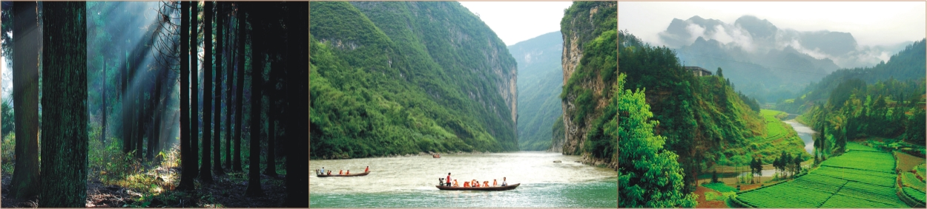

投资成本参考
◎ 供电：
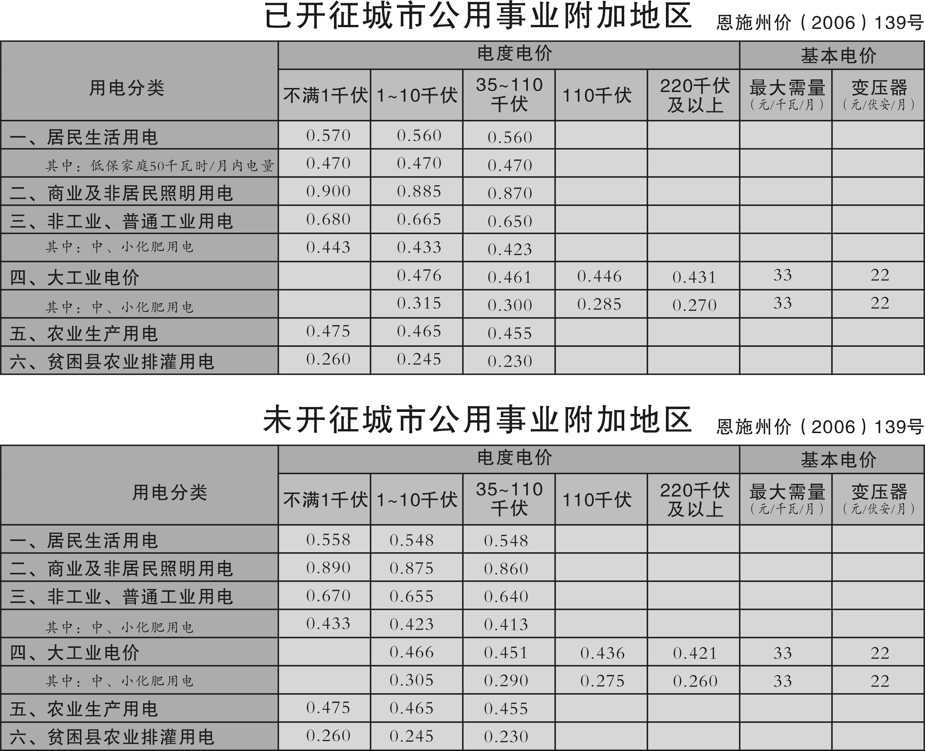

供水
工业用水：1.85元/m3，另征污水处理费0.8元/m3
居民生活用水：1.6元/m3，另征污水处理费0.8元/m3
商业用水：1.9元/m3，另征污水处理费0.8元/m3
特种行业用水：2.4元/m3，另征污水处理费0.8元/m3

人力资源
普通工人：800元/月
管理人员：1000元/月

天然气
居民用气：开户费2200元/户，气价1.9元/m3

服务机构
恩施州对外开放办公室 电话：0718-8221656（转8705）
恩施州商务局 电话：0718-8223238
恩施州招商局 电话：0718-8221656（转8704、8703）
传真：0718-8223137
E-mail:office@ccpites.com

恩施州优化发展环境办公室 电话：0718-8417520
恩施州发展与改革委员会 电话：0718-8241428
中国国际商会恩施商会 电话：0718-8222985
恩施州工商局 电话：0718-8223460
恩施州质量技术监督局 电话：0718-8416630
恩施州国土资源局 电话：0718-8215949
恩施州地方税务局 电话：0718-8215802
恩施州国家税务局 电话：0718-8210150
恩施州建设委员会 电话：0718-8463008
恩施州外管局 电话：0718-8222236
恩施州环境保护局 电话：0718-8231606
恩施州劳动与社会保障局 电话：0718-8223485

投资程序
内商投资程序
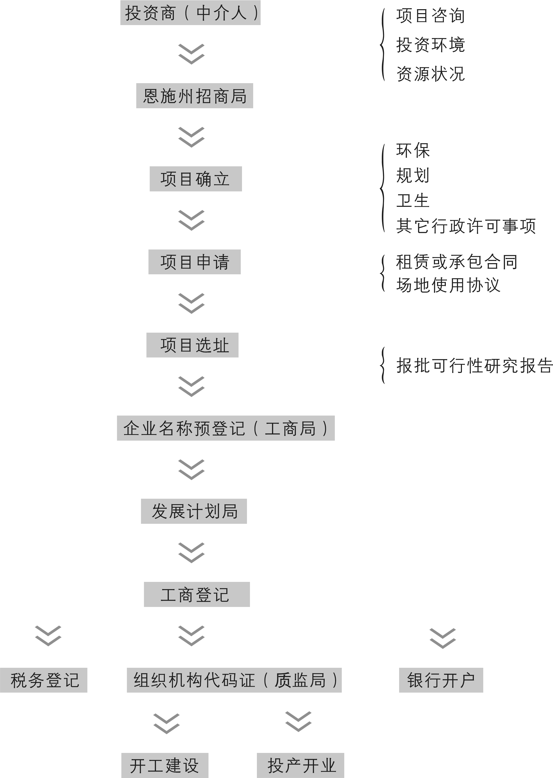

外商投资程序
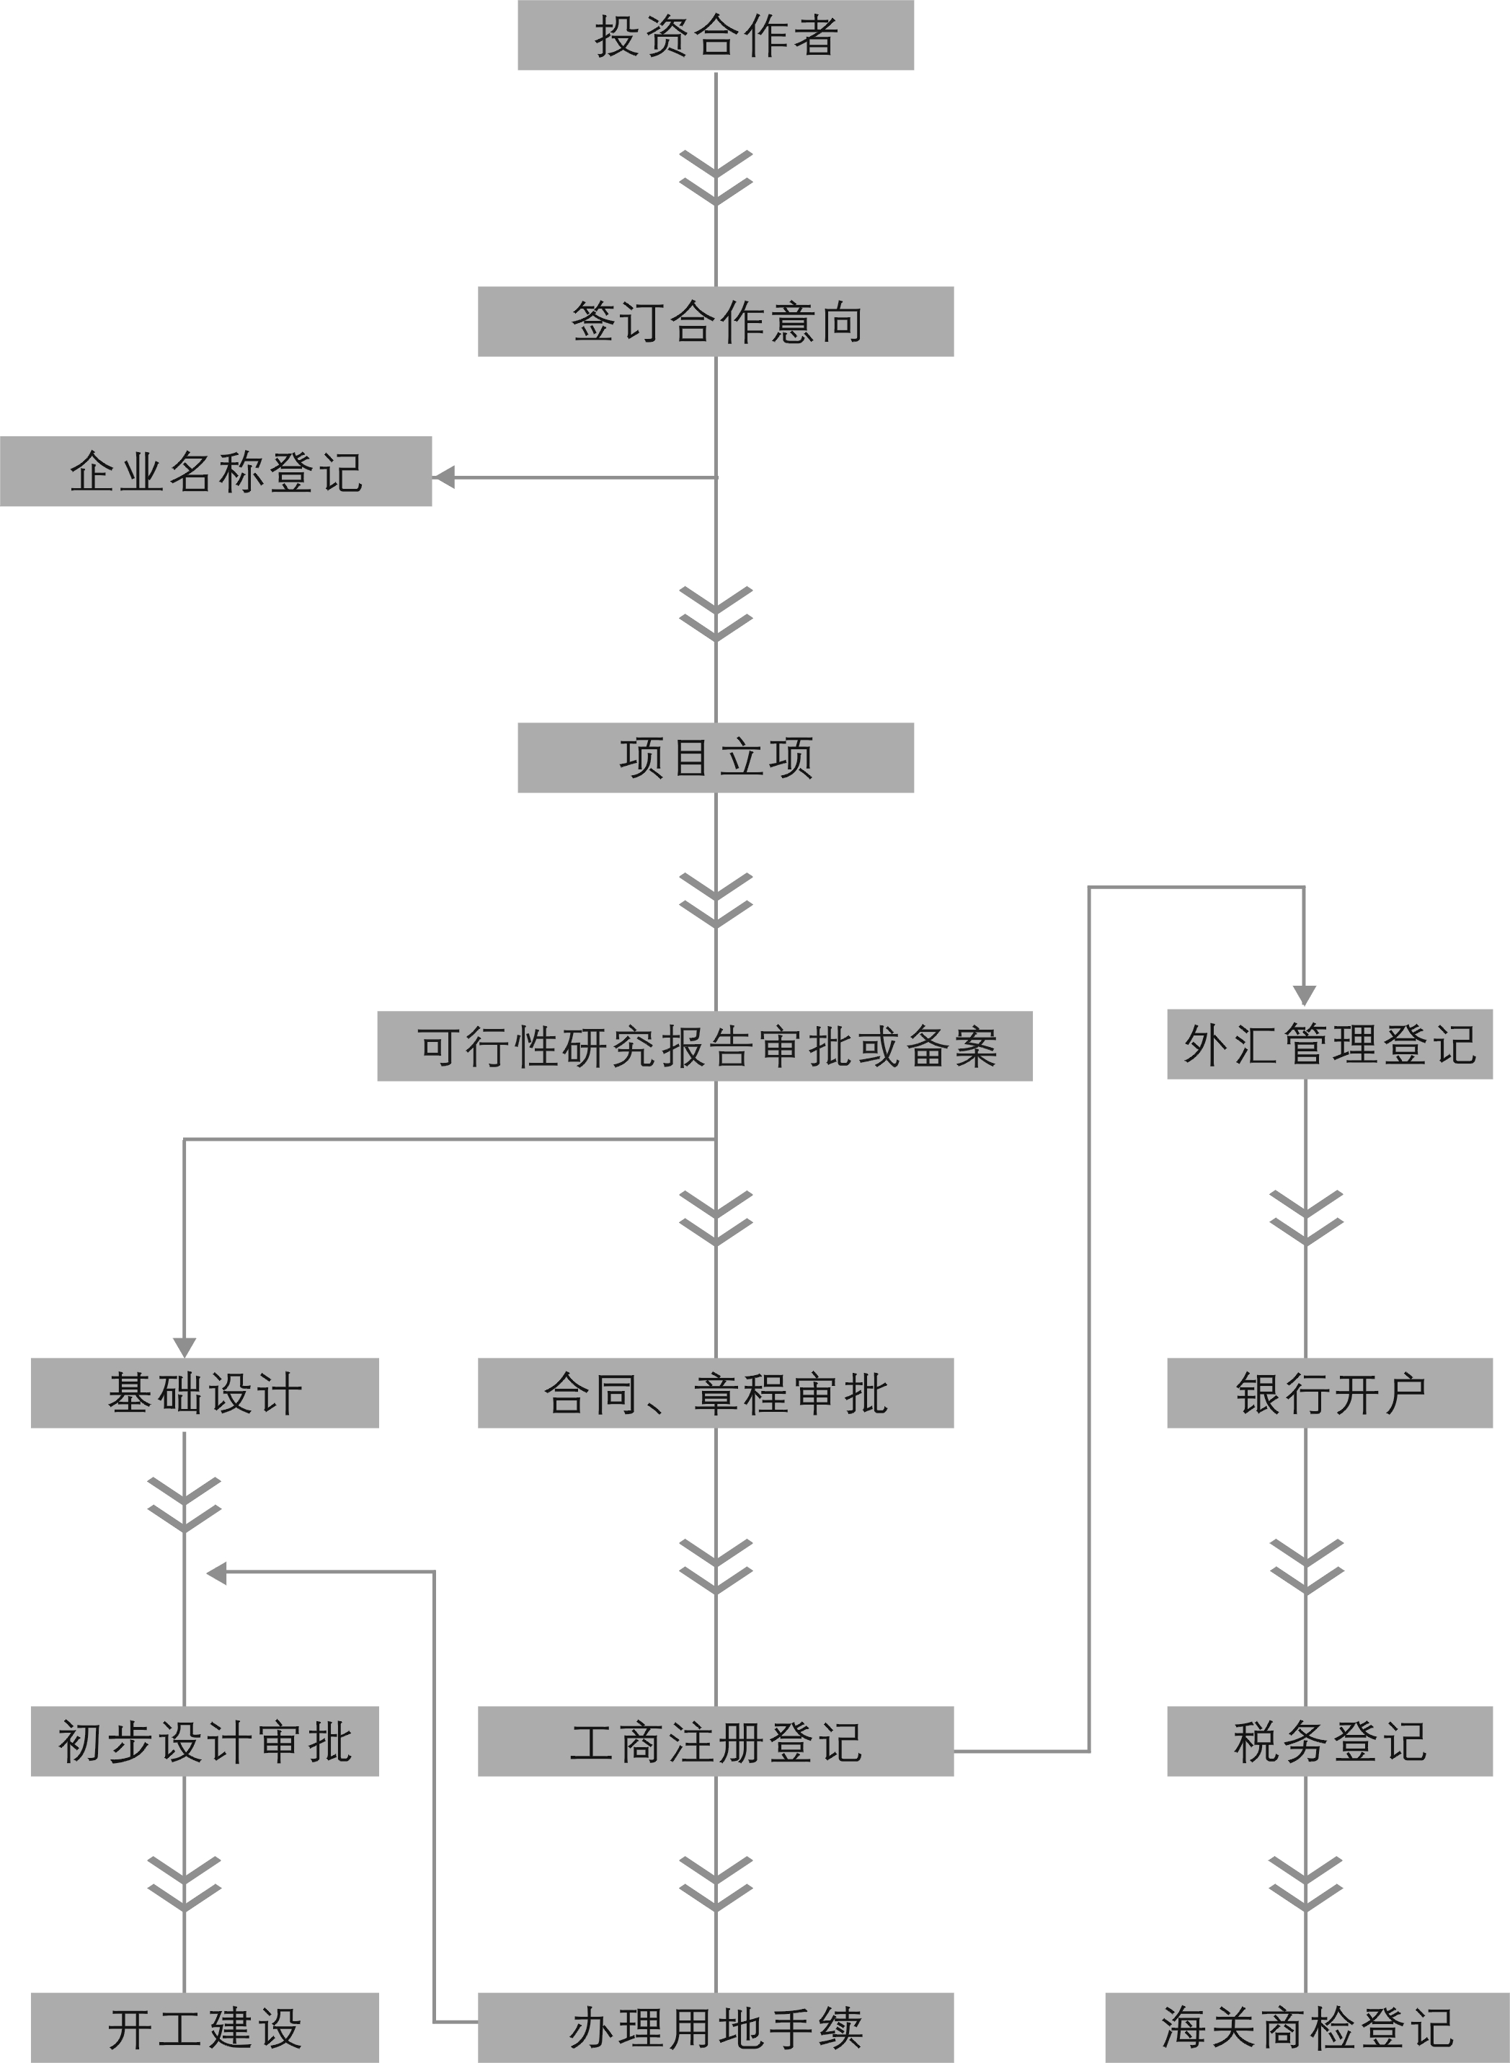

项目咨询
恩施州工程咨询公司
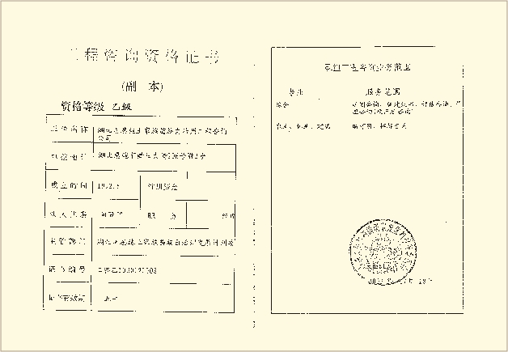
咨询单位：恩施土家族苗族自治州工程咨询公司
证书编号：工咨乙1030122008
公司经理：向登普
总工程师：姚云安 注册咨询工程师
总经济师：李秀萍 注册咨询工程师
文字撰写：朱欣荣 高级工程师
韩维政 注册咨询工程师
项目审核：朱克清 州政府副秘书长
肖谏诚 州发改委主任
田金培 州招商局局长
杜寿昌 州经委主任
陈卫平 州农业局局长
孙兴无 州旅游局局长
雷继优 州招商局副局长

重点招商项目

一、工 业
彩印包装项目……………………………………………………………………………………18
恩施州磷矿资源综合开发利用项目……………………………………………………………19
咸丰县年产50万平方米大理石及砂岩开发利用项目……………………………………‥‥21
利川市罗圈坝硫铁矿开发利用项目……………………………………………………………22
年产3万吨重质碳酸钙超细粉体改性新材料项目……………………………………………23
来凤县年产144万套陶瓷膜过滤器项目………………………………………………………24
年产万吨钢结构加工制造项目…………………………………………………………………25
“康明斯”发动机6CT缸体缸盖项目………………………………………………………‥26

二、农业及农产品加工
巴东县道地药材加工项目……………………………………………………………………‥28
年产1万吨脱水蔬菜加工项目………………………………………………………………‥30
恩施市提取60吨厚朴酚建设项目……………………………………………………………32
年产8000吨特种蔬菜食品精深加工产业化项目……………………………………………34
葛仙米综合开发项目…………………………………………………………………………‥36
有机名优茶生产加工项目…………………………………………………………………‥‥37
利川市30万头生猪肉联加工项目……………………………………………………………38
高山反季节蔬菜基地建设及配送中心项目…………………………………………………‥39
莼菜深加工及冻库建设项目……………………………………………………………………40
来凤县姜茶系列产品加工生产线项目…………………………………………………………41

三、旅 游
中国神农溪“神农古郡”建设项目…………………………………………………………‥42
清江中上游旅游开发项目……………………………………………………………………‥43
仙佛寺景区开发项目……………………………………………………………………………45
利川市福宝山生态旅游开发项目………………………………………………………………46

四、水 电
建始县马蹄潭抽水蓄能电站建设项目………………………………………………………‥48
巴东县庙坪河流域水电梯级开发项目………………………………………………………‥49
巴东县泗渡河水库电站项目…………………………………………………………………‥50
咸丰县青狮峡水库电站建设项目……………………………………………………………‥51

五、基础设施
巴东野三关二水厂建设项目……………………………………………………………‥…‥52
利(川)万(州)高速公路项目…………………………………………………………………‥53

六、房地产
建始县城区改造及房地产开发项目…………………………………………………………54
五把车小区精品住宅开发项目………………………………………………………………55

七、商业物流
建始县建阳坝火车站物流园区建设项目……………………………………………………56
恩施州农产品批发大市场建设项目…………………………………………………………57

八、其 他
原来凤卷烟厂厂区利用项目…………………………………………………………………58

彩印包装项目

联系单位：恩施市招商局 恩施经济开发区招商发展局
联 系 人：李正甫 余典语 张 涛
手 机：13997786319 13607245656 13093248343
联系电话：0718－8237546 0718－8415277
传 真：0718－8237783
E-mail: eszs08@163.com

一、项目背景
随着我国加入ＷＴＯ及市场经济的不断完善，企业产品之间的竞争也越来越激烈，其中精美的产品包装、企业的宣传广告已成为企业参与竞争的重要手段。近年来，恩施州经济迅速发展，大量的产品需要彩印包装，全州现仅有一家彩色包装品生产企业，主要生产卷烟用包装，其他用户多在江浙沿海订货采购，增加了企业的生产成本，严重地制约了地方经济发展，因此，兴建一家高档彩印包装企业是十分必要的。
二、市场分析
恩施经济开发区现已落户工业企业24家，主要有烟草工业、药化工业、医疗器械加工业、机械制造业、富硒绿色食品加工业。“十一五”期间，硒都工业园将落户企业100家以上，计划建成恩施州最大的工业园区。这些企业的产品包装、宣传资料印刷等业务市场初步估算达3亿元。恩施州地处承东启西的优越地理位置，其业务还可扩展到万州、重庆等西南地区，市场潜力不可估量。
三、建设内容
项目计划征用土地80亩，修建生产厂房20000平方米，原材料及成品库房15000平方米，生活办公用房8000平方米，绿化面积6000平方米，引进国内外先进数控彩印成套设备，建成彩印、纸塑制品、纸盒、纸箱、复膜包装等生产线。
四、投资估算
项目总投资1.3亿元，其中：固定资产投资1.1亿元，流动资产0.2亿元。
五、经济效益
项目建成投产后，年销售收入3亿元，提供税收1953万元，企业净利润1530万元，投资利润率11.7%，投资回收期8.5年。
六、进展情况
现已完成项目建议书的编制工作。
七、合作方式
独资。

恩施州磷矿资源综合开发利用项目

联系电位：鹤峰县招商局
联 系 人：陈章文
手 机：13385236888
电 话：0718-5293118
传 真：0718-5291718

一、项目背景
恩施矿产资源丰富，全州磷矿储量10多亿吨，其中鹤峰走马磷矿储量为11.77亿吨，属全国四大磷矿之一的湘鄂磷矿的主要组成部分。湖北省矿产储量委员会以鄂储决〔1994〕17号决议书确认风化磷矿储量636.1万吨。矿层厚1.63～19.58m，平均厚8.34m；P2O5含量20.39～31.88%，平均25.79%；MgO含量0.14～3.89%，平均1.12%。矿体呈层状产出，适宜露天开采。全州硫铁矿远景储量高达1.22亿吨，分布于利川柏杨、建始黄厂坪等地。其中利川柏杨已探明可开采储量为3813.18万吨，为我州的磷硫化工的综合开发利用奠定了坚实的物质基础。
二、优势条件
（一）根据国家产业政策，湖北省发改委已形成《湖北省磷矿资源开发利用研究报告》，支持鹤峰磷矿开发利用。恩施州规划建设采矿规模100万吨/年，发展高新精细磷化工产品：重点开发生产食品磷系抗氧化剂、磷系抗静电剂、添加剂、有机磷农药及磷硫综合开发利用项目。
（二）恩施州人民政府将磷硫综合开发利用项目列为州级重点支持项目，并全力为该项目提供协调服务。
（三）鹤峰县委、县政府将磷矿开发纳入 “十一五”规划，成立了由县长任组长的磷矿开发领导小组，并抽调专人狠抓磷矿开发项目。决心在2010年将鹤峰建成湖北省的“磷化大县”。
（四）鹤峰县目前的磷矿开发尚处于低层次开发阶段，市场前景看好的高品位磷矿产品开发尚未起步。
（五）走马镇可开发利用的水能资源达88万千瓦，现有水电龙头企业一家，装机总容量12970KW，年发电量5500万kwh，且与华中电网并网运行，可确保磷化工开发的电能供应。
三、相关矿产开发现状
（一）鹤峰现有岩湾风化磷矿山3个，年产原矿10万吨，年产值250万元。有加工企业2家，年产普钙6万吨，年产值1560万元；年产黄磷0.3万吨，年产值2100万元。
（二）全州硫铁矿开发情况为：除利川柏杨硫铁矿年产100万吨精矿项目进入施工设计阶段外，其它硫铁矿未实现规模开采，特别是硫化工精深产品加工尚待开发。
（三）磷、硫精深化工产品的综合开发利用项目正在规划。
四、建设内容
（一）第一期建设项目
1、建设10000KVA黄磷矿热炉一座，投资6000万元，年产黄磷8000吨。
2、建设年产10000吨热法磷酸生产线，投资4000万元。
3、建设年产五氧化二磷1000吨生产线，投资1000万元。
4、建设年产10000吨磷酸三钠生产线，投资4000万元。
（二）第二期建设项目
充分利用全州磷、硫资源优势，开发建设高新精细磷硫化工产品项目。预计投入2亿元。
五、投资估算
项目总投资3.5亿元。
第一期项目投资1.5亿元。
第二期项目投资2亿元。
六、效益预测
第一期项目建成后，预计年销售收入3.36亿元，利税0.5亿元。
七、合作方式
独资。

咸丰县年产50万平方米大理石及砂岩开发利用项目

联系电位：咸丰县招商局 州国土资源局
联 系 人：雷 超 邓柏轩
手 机：13972411640 13971884558
电 话：0718-6831533 0718-8215907
传 真：0718-6822934 0718-8215907

一、项目背景
咸丰县位于鄂西南边陲的武陵山区，大理石储量丰富，预测资源储量在2000万立方米以上，易开采，其主要矿物成份为方解石、白云石等。主要化学成份为CaO、MgO，其物理性能符合技术要求。大理石品种多，花色品种齐全，物理性能良好，研磨后的板材具有色层稳定、光泽度高、色调典雅庄重等特色，主要品种有“百鹤玉”、“樟木红”、“水晶樟木”、“白桦木”、“银河米黄”、“白筋米黄”等。
砂岩主要有米黄砂岩和绿砂岩，储量巨大，预测资源储量在5000万立方米以上，赋存层位稳定，可露天开采，经检测，其主要矿物成份有粘土矿物、石英、长石等，主要化学成份为SiO2、Al2O3、Fe2O3、CaO等，其机械物理性能均符合开采条件。大理石及砂岩开发利用项目符合国家产业政策、咸丰县矿产资源总体规划、咸丰县矿业权设置方案及产业梯度转移目标。
二、市场分析
大理石、砂石装饰板材已广泛应用于建筑、城市步行街地面砖、城市广场地面砖及家居装饰、园林建设、城市雕塑等方面，恩施州内沉积型大理石、砂岩及其产品因低辐射深受国内外消费者青睐，产品主要销往沿海大城市及出口欧美等国家和地区，市场前景十分广阔。
三、项目规模
年生产大理石、砂岩板材50万m2，厂房占地约35亩。
四、投资估算
项目总投资4000万人民币，其中：开采2000万元，加工生产线及其它投资2000万元。
五、效益预测
年销售收入5000万元，利税2000万元，预计投资回收期4年。
六、进展情况
项目建议书已经完成，已申请立项。
七、合作方式
独资。

利川市罗圈坝硫铁矿开发利用项目

联系单位：恩施州国土资源局 湖北省第二地质大队
联 系 人：邓柏轩 刘昌雄
手 机：13971884558 13339945901
联系电话：0718-8215907
传 真：0718-8215907

一、项目背景
硫铁矿属于短缺资源，需求量大。罗圈坝硫铁矿的开发，不仅可缓解对硫铁矿资源的需求，而且对发展当地经济、促进社会进步都有十分重要的现实意义。
本区硫铁矿为大型硫铁矿床，矿石量3813.18万吨。矿石质量较好，S的平均品位为21.28%。经分析，其外部建设有较好的基础条件，开采及选冶技术条件可行，有较好的经济利用价值。
罗圈坝硫铁矿区位于利川市城北东直距29公里处的罗圈坝一带，隶属利川市柏杨镇，交通运输条件较为方便。矿区公路(约29 km)与318国道相接，可达正在修建的宜万铁路和沪蓉高速公路。水上交通，州内有巴东港，周边地区有万州港口；恩施许家坪机场已开通武汉、广州、重庆、宜昌航班，可起降波音737飞机，基本形成水陆空立体交通网络；邮电通讯方面已形成快速敏捷的长途数字传输网络。供电供水条件便利，矿区地处长江南岸清江北侧，临近三峡工程，且该市有水力发电站多座，矿床开发生产和生活用电充足。
二、市场分析
硫铁矿是制炼硫酸、硫精砂和硫磺的主要矿物原料。硫酸、硫磺广泛用于国防、化工、冶金等行业，市场前景广阔。
三、建设内容
第一期建设项目：年产50万吨硫铁矿开采、选矿及加工。
第二期建设项目：充分利用硫铁矿优势资源，开发建设高新精细硫化工产品项目。
四、投资估算
项目总投资6.6亿元。
第一期项目投资4.6亿元，其中：开采2亿元，选矿及加工投资2.6亿元。
第二期项目投资2亿元。
五、效益分析
年销售收入1亿元，利税4000万元，预计投资回收期10年。
六、进展情况
该项目已取得由湖北省国土资源厅核发的探矿权，勘查许可证号：4200000630414。
七、合作方式
独资。

年产3万吨重质碳酸钙超细粉体改性新材料项目

联系单位：咸丰县商务局(招商局) 湖北省瀑源化工有限责任公司
联 系 人：雷 超 莫文权
手 机：13972411640 13607246150
联系电话：0718-6831533
传 真：0718-6822934
E-mail: xf6831533@126.com

一、项目单位
湖北省瀑源化工有限责任公司
二、公司简介
业主为湖北省瀑源化工有限责任公司，成立于2006年5月，注册资本1000万元。拥有固定资产1100万元，无形资产489万元，其中专利权300万元，所有者权益1900万元。
三、项目背景
咸丰拥有丰富优质的方解石资源，藏量近700万吨，白度高达92%以上，为充分利用这一优势资源，项目业主与兰州大学实行产、学、研结合，研发出具有自有知识产权的盖钛颜料生产技术，目前正在申报国家发明专利。产品面市以来得到上海、广州及台湾的多个厂家认可，已与多家公司达成意向性供货协议。
公司先后投资2300万元，按年产3万吨重质碳酸钙超细粉体改性填充剂的规模统一规划。2006年8月第一条年产1000吨的超细粉体生产线建成试产；2006年10月引进4000吨聚烯烃填充母料生产线，于2007年安装并全面投产，目前已形成年产30000吨超细粉体生产能力，为加工各型母料、功能型粉体提供了原料保证。
四、市场分析
以方解石为原料进行精深加工生产的重质碳酸钙超细粉体改性新材料，广泛利用于造纸、塑料、油墨、粉合剂、密封剂等日用化工领域，市场前景广阔。经市场调查，目前国内仅在造纸、油漆、凃料、橡胶制品等领域年消费量200万吨以上，国际市场需求更为旺盛。
五、投资估算
项目总投资5000万元。
六、效益分析
年可实现销售收入2亿元，利润4500万元。
七、合作方式
合资。

来凤县年产144万套陶瓷膜过滤器项目

联系单位：来凤县招商局
联 系 人：燕 华
手 机：13789908889
联系电话：0718-6282643
传 真：0718-6282643

一、项目背景
由于桶装水存在二次污染和成本高的问题，其发展速度已减缓，并日显颓势。在欧美发达国家的家庭和办公场所，使用超滤膜、纳滤膜高科技制水终端设备的直饮机已超过70%。这种以超滤膜或纳滤膜为核心部件的直饮机，作为一种新的饮水方式，已开始进入我国消费市场，并日益显示出其无穷的市场竞争力。在今后相当长的时间里，必将成为中国饮水市场的新力量，为越来越多的家庭、团体所接受。目前，我国已有一些生产以陶瓷超滤膜和纳滤膜为关键部件的直饮水机企业，但都是采用从国外进口的陶瓷膜，开发国产陶瓷超滤膜和纳滤膜已十分必要。而其应用范围十分广泛，可应用于净水、废水中有机沉淀的分离、海上船底污水的净化、浴室污水的净化、脱脂牛奶与全脂牛奶产品的浓缩、清洁剂的浓缩、鱼肉的加工废水处理、矿物油的脱腊、发酵过程中抗生素的净化、延长纸厂生产用水的循环使用时间、饮料生产中酵母细胞和细菌的清除、果汁和其他饮料的澄清等等。采用本项目技术的公司生产出来的陶瓷膜过滤器以陶瓷为主的无机膜使用寿命是最长的，质量和安全性能有保障。
二、优势条件
(一)资源优势：位于鄂、渝、湘三省交界处的来凤县，拥有极为丰富的陶土资源，总储量达2000万吨以上；水资源丰富，主河道酉水及酉水支流组成梳齿状水系。另外，县内大量的剩余劳动力，能为矿石开采和加工车间提供劳力保障。
(二)专业技术优势：本项目由我国西南大学作长期的技术支撑，计划生产的陶瓷膜过滤器以多孔陶瓷为支撑体，分别制作成微孔滤、超滤和纳滤膜管式过滤器。
三、建设内容
采用具有先进水平的研磨机、窑炉、注塑成型机、陶瓷膜管成型机等现代化生产技术与设备,建设一条利用陶土加工膜过滤器的生产线。
四、投资估算
项目总投资2886万元，其中：固定资产投资1486万元，流动资金1400万元。
五、效益分析
总体膜生产工艺技术具有国内领先水平，产品成本低，配套设备投入少，产品附加值高，对环境没有污染。项目建成正常投产后，年产值2.88亿元，投资回收期两年。
六、进展情况
该项目已由中国农业部对外经济合作中心编制可研报告。
七、合作方式
独资、合作。

年产万吨钢结构加工制造项目

联系单位：恩施市招商局 恩施山泰水电设备制造有限责任公司
联 系 人：李正甫 毛善太
手 机：13997786319 13339947229
联系电话：0718－8237546
传 真：0718－8237783

一、项目单位
恩施山泰水电设备制造有限责任公司
二、公司简介
该公司是恩施州最大的机械制造企业，公司拥有土地面积80000余m2，现有厂房、办公楼1200m2，车间最大起重能力为32吨，拥有各种机械制造、检验试验设备200多台套，总资产5000万元。现有技术工人220人，工程技术人员30人，工程师15人，高级工程师3人。公司主要产品为康明斯6BT柴油发动机缸体，D1、D2级压力容器、C级锅炉、水工金属结构、钢结构、通用机械设备制造等。公司位于恩施硒都工业园，面临高速公路连接线，距离火车站2km，具有十分方便的交通区位条件。现拟建年产万吨钢结构项目。
三、市场分析
钢结构建筑具有标准化程度高、施工速度快、工程周期短、建设成本低、原材料可循环使用，能满足超跨度的建设要求。目前已广泛应用于厂房、仓库、体育馆等工程领域，发展迅猛，市场需求越来越大。我州地处武陵山区，属国家西部开发地区，目前工业园区建设正掀起高潮，钢结构刚刚开始进入我州厂房建筑领域，具有很大的市场空间，而且整个武陵山区目前尚无钢结构生产厂家。本项目的建设在武陵山区具有很好的市场前景和地域优势。
四、效益分析
钢结构产品的工艺过程主要由主、副钢架、钢檩条的制造安装构成，金属压型板屋面及外墙、门、窗、通风采光设施组装。目前市场价在1.2万元/吨左右。项目建成后，年产1万吨，可实现销售收入1.2亿元，利润960万元（利润率8%），税收600万元（综合税率5%）。投资回收期一年。
五、投资估算
项目总投资1000万元。
六、建设内容
1、已征地30亩，已投入及基础设施建设。
2、需新增投入：
①钢结构厂房：6000m2，360万元。
②制造设备：600万元。
③检验试验设备：40万元。
合计：1000万元。
七、合作方式
(一)独立投资经营：山泰公司提供土地和厂房，公司收取投资的财务费用。
(二)合资经营：公司以土地和厂房作为投资参股。

“康明斯”发动机6CT缸体缸盖项目

联系单位：恩施市招商局 恩施山泰水电设备制造有限责任公司
联 系 人：李正甫 毛善太
手 机：13997786319 13339947229
联系电话：0718－8237546
传 真：0718－8237783

一、项目单位
恩施山泰水电设备制造有限责任公司
二、公司简介
该公司位于工业园区内，面临高速公路连接线，距离恩施火车站2km。公司占地80000余m2，厂房、办公楼占地12000m2，总资产5000万元。主要从事汽车配件、钢结构设备的生产和销售。自1985年来就为东风汽车公司配套生产发动机缸体，拥有成熟的工艺技术和雄厚的技术力量。
三、建设内容
拟建“康明斯”发动机缸体生产线（年产10000台）和缸盖生产线（年产30000台）。
四、市场分析
(一)目前康明斯C系列发动机主要用于装车、发电机组和工程机械，市场保有量至少已达30万辆以上。
(二)东风康明斯公司，生产的缸体、缸盖主要是向发动机和汽车厂家供货，其生产能力无法供应维修配件市场；很多康明斯发动机汽车已逐步进入维修期，配件需求量越来越大。
(三)按市场保有量30万辆的十分之一逐步进入维修期计算，则市场年需求缸体配件至少近3万台，而缸盖的换件率是缸体的3～5倍，若按3倍计算，则年需缸盖配件9万块。
(四)目前除了东风康明斯公司生产外，还没有专业配件生产厂家，6CT缸体、缸盖的加工工艺复杂，精度要求高，很多厂家不能轻易上此项目，导致维修市场供应紧俏。
五、效益分析
(一)6CT缸体
1、毛坯价：3500元/台。
2、配件价：420元/台。
3、加工价：1080元/台。
4、销售批发价：6000元/台（目前市场价6800元/台）。
5、单台利润：1000元/台。
按年销10000台计算，年利润1000万元。投资回收期1.5年。
(二)6CT缸盖
1、毛坯价：1400元/台。
2、配件价：140元/台。
3、加工价：560元/台。
4、销售批发价：2600元/台（目前市场价2950元/台）。
5、单台利润：500元/台。
按年销30000台计算，年利润1500万元。投资回收期为半年。
六、投资估算
项目总投资2208万元。
1、6CT缸体生产线（10000台/年）投资。
①厂房：2160㎡，仓库：700㎡，共计178万元。
②设备：1322万元。
合计：1500万元。
2、6CT缸盖生产线（30000台/年）。
①厂房：1080㎡，仓库：300㎡，共计82.80万元。
②设备：625.20万元。
合计：708万元。
七、合作方式
独资、合资

巴东县道地药材加工项目

联系单位：巴东县招商局 巴东药业办公室 时珍堂巴东药业公司
联 系 人：元为梅 向真典 谭 芸 周海彬
手 机：13317264488 13972415006 13593637496 13451017666
联系电话：0718－4334032
传 真：0718－4334030

一、项目单位
时珍堂巴东药业有限公司
二、公司简介
该公司成立于2004 年9月，是在原巴东县制药厂及后来的巴东康苑药业有限公司的基础上，由北京时珍堂医药集团与巴东县供销社出资组建的，集中药生产、药材贸易及中药材基地建设管理于一体的工贸型药业企业，生产技术、资金、科研开发实力雄厚。公司注册资本1000万元，固定资产1300万元，员工50人，其中专业技术人员 30人。公司的科研依托单位为北京时珍堂中药研究院，拟先期建设道地中药材 GAP 基地，生产中药饮片，再进行大宗道地药材中间体提取，最后发展中成药制剂业务。
三、项目背景
巴东地处长江三峡的巫峡与西陵峡之间，境内三山盘踞、两江分割，地貌山高坡陡，峡谷幽深，沟壑纵横，立体气候明显，特殊地理环境营造的各种小气候，极适宜药材生长。全县现有药材面积16万亩，品种550 个, 年收购品种近200个,年贸易量7000吨以上。
巴东拥有长江黄金水道，318 国道横贯东西，209 国道贯穿南北，宜万铁路、沪蓉高速公路即将竣工，境内交通四通八达。
巴东属少数民族地区，享受国家西部大开发优惠政策，又属三峡库区，能享受国家对口支援、库区产业发展等扶持政策，有利于加快企业发展。
四、进展情况
公司于2007年获国家GMP认证。现拥有厂房建设用地25亩，已建生产用房3800平方米，有一条中药饮片生产线，固定资产1300余万元。已开发的产品主要为中药饮片，品种近100 个，药材贸易品种100 余个，年销售额700余万元。
五、建设内容
根据一次规划、分期建设、滚动发展的建设思路,计划分三个阶段，共三年建成。
第一阶段（2008年）对现有中药饮片厂实行扩建，以满足GMP认证需求，计划建年产能力5000吨的现代化中药饮片厂。
第二阶段(2009年)建年产500吨中药中间体提取物生产车间和年产1000 吨的保健食品厂。
第三阶段(2010年)。建年产5000万支(10ml)的口服液生产车间，中成药20亿片，200吨中成药制剂。
六、投资估算与资金筹措
(一)投资估算
项目总投资1亿元。
第一阶段：修建厂房8000平方米，仓储5000平方米，其他建筑物1000平方米，建6条普药生产线，1条毒药生产线，添置与之配套的检验设施设备，总投资3000万元。
第二阶段：修建厂房 6000平方米，仓储 3000平方米，共建两条生产线，购置机械设备，添置相关配套的检测、排污等设施设备，总投资3000万元。
第三阶段：建厂房8000平方米，仓储2000平方米，添置与生产能力相适应的机械设备及设施，总投资4000万元。
(二)资金筹措
本项目建设投入1亿元，其中：第一期3000万元，第二期3000万元，第三期4000万元。资金来源渠道为：招商引进资金9500万元，企业自筹500万元。
七、效益分析
项目建成后，按生产能力80%估算，年销售收入1.148亿元，税金803.6万元，利润1445.4万元。
八、合作方式
独资、合资、合作。

年产1万吨脱水蔬菜加工项目

联系单位：恩施市招商局 恩施经济开发区招商发展局
联 系 人：李正甫 余典语
手 机：13997786319 13607245656
联系电话：0718-8237546 0718-8415277
传 真：0718－8237783

一、项目背景
脱水蔬菜能保持蔬菜原有色泽、味道及营养，加工后体积小，重量轻，便于运输、便于储存、食用方便。随着人们生活水平提高、生活节奏加快，消费逐渐趋向多元化、方便、简单、省时的方向发展，脱水蔬菜越来越受消费者青睐，国内国际都有广阔的市场。
二、资源优势
恩施市地域辽阔，土地面积宽广，土壤为硒矿床分化的富硒土壤，疏松湿润，肥沃粘重，有机质丰富，地下水位低，加上地处深山，无工业污染，生态环境优良。经检测测定当地大气质量优良，四项指标达到一级，土壤有害元素指标低于国家二级标准，土壤农残远远低于国际限值，地面加工用水九项指标达到国际优质标准。特别是恩施市境内蕴藏着世界迄今为止发现的独立硒矿床，土壤含硒量大约在10-15mg/kg之间，地表水和矿泉水中都含有丰富的硒元素，植物中含硒量平均在5mg/kg左右。加上该地气候适宜，全年雨量适中，是种植加工富硒绿色蔬菜的理想之地。近年来当地政府将蔬菜作为农业支柱产业，种植面积逐年增加，全市蔬菜常年种植面积30万亩以上，现已成为武陵山区最大的蔬菜种植外销基地。
以恩施经济开发区为中心，方圆100公里内均可种植，既可以保证原料的新鲜，又减少原料运输开支，降低成本，使产品在国内外市场上具有较强的竞争力。
三、市场分析
在我国各类出口农产品中，作为劳动密集型产业的脱水蔬菜，一直是我国较有竞争实力和增长潜力出口农产品。从出口蔬菜品种结构来看，鲜冷冻蔬菜是出口的主要品种，但其利润却远不及深加工蔬菜产品。脱水蔬菜作为高附加值的蔬菜品种，在我国蔬菜出口中的比重越来越大。目前脱水蔬菜在国内外市场的需求缺口都比较大。虽然我国脱水蔬菜产量每年高速递增，并已在世界总产量中占据相当一部分份额，但据业内人士测算，国际市场和国内市场对脱水蔬菜的年需求缺口均在100万吨以上。因此，脱水蔬菜产业是一个利润丰厚，较有增长潜力的出口产业。
四、建设内容
(一)按“公司+基地+农户”的模式，在全市富硒地区建小葱、大蒜、生姜、胡萝卜、朝鲜蓟、包菜、白萝卜等富硒绿色蔬菜基地10万亩。
(二)恩施经济开发区已在硒都工业园区征地50亩，建原材料保鲜库和成品仓库5000平方米，生产车间用房10000平方米，生活办公用房3000平方米，引进国内脱水蔬菜加工设备，建年加工脱水蔬菜1万吨生产能力的加工厂。
(三)生产工艺
原料收购→验收→挑选→清洗→切根→自动高压冲洗→切形→风力选别→烫漂冷却→调理→烘烤→分检→筛选→检验→入库。
五、投资估算
项目总投资5000万元，其中：固定资产投资3500万元，流动资金投资1500万元。
六、效益分析
(一)社会效益
恩施市水土及气候适合小葱、大蒜、生姜、胡萝卜、包菜、白萝卜等富硒绿色蔬菜的种植，产量高，好管理，亩产可达35吨(单季产量)，年可种植23季，以最低产量计算，按现行价0.5元/公斤计，每亩每季可收入1000元以上。该项目按年产1万吨成品计算，需鲜菜10万吨，单就原料种植可收入5000万元，可解决当地劳动力2000人就业，在生产脱水菜的同时，下脚料可充分利用，带动当地养殖业发展。
(二)经济效益
根据现行市场价：生产成本每吨为7500元，外销15000元/吨、内销10000元/吨，年产值1.5亿元，年净利润1000万元，五年可收回全部投资。
七、进展情况
项目正在进行可研编制，建设所需土地已完成储备。
八、合作方式
合资或独资。

恩施市提取60吨厚朴酚建设项目

联系单位：恩施市招商局 恩施市药业产业化办公室
联 系 人：李正甫 徐明钊
手 机：13997786319 13387692366
联系电话：0718－8237546 0718－8232282
传 真：0718－8237783

一、项目背景
厚朴为落叶乔木、木兰科植物，树皮褐色、叶互生、革形、狭倒卵形，皮呈双卷筒形，厚2-8MM，外表面棕灰色，较粗糙，易剥落。厚朴药理作用广泛，具有抗菌、抗溃疡、抗痉挛、抗过敏、防肌肉松弛等作用，毒副作用少，临床应用范围越来越广。厚朴含有挥发油性成分30余种，酚性化合物20余种，生物碱9种和其它化学成分，其中：厚朴酚与厚朴酚单体是厚朴最主要的有效成分。随着中药现代化进程的加快，厚朴酚与厚朴酚单体的提取越来越受到重视。目前国内制药工业利用厚朴配方的中成药及日用化工产品（如厚朴牙膏）达300余种，如霍香正气水、芙朴冲剂等中成药广泛地应用于临床，一些实力强劲的企业正在开发以厚朴为主要原料的中药，尤其是厚朴应用于抗肿瘤药物研制上有了新进展，厚朴的需求量在不断增加。同时，厚朴提取物还广泛用于日化工业。
恩施州素有“华中药库”的美誉，是湖北省乃至全国的重要药材生产基地。境内气候条件特别适宜厚朴生长，种植历史悠久。据《名医别录》记载：在三国吴及晋时就有恩施紫油厚朴种植，习称“双河紫油厚朴”或老山“紫油厚朴”。恩施紫油厚朴中，厚朴酚含量在5%以上，远高于国家药典2%的标准，居全国同类产品之首，驰名中外，备受各大药商和药化工业企业喜爱。2005年国家质检总局批准恩施紫油厚朴实施地理标志产品保护。
二、优势条件
(一)丰富的资源
恩施市地属“华中药库”核心区，区域内仅维管束类药用植物就达182科，741属，1584种之多。恩施州药材留存面积132.4万亩，其中草本药材50.4万亩，木本药材82万亩，在木本药材中，厚朴面积达29.28万亩，常年中药材留存面积达25万亩，其中紫油厚朴8万亩。
全州范围内可年采厚朴叶15000吨；采用环剥技术，可年采厚朴皮250吨。项目建设所需的材料完全能满足。
(二)区位优势明显
恩施市地处湖北省西南和武陵山区腹地，是恩施州首府所在地。1998年被列为国家对外开放城市，被评为“2005年度全国最具投资潜力中小城市50强”和“中国特色魅力城市200强”。宜万铁路和沪蓉高速公路即将建成通车，恩施将成为我国东西结合部的重要交通枢纽城市。市中心与武汉、长沙、西安、成都、贵阳等省会城市相距均在600公里以内，周边300公里内还有宜昌、襄樊、荆州、万州、陪陵、黔江、铜仁、安康等中等城市；与各县市最远距离不超过180公里，极利于原料集并和产品运输。
(三)有功能完备的基础设施
恩施市是恩施州的政治、经济、文化中心，各项基础设施条件完备，项目落地条件优越。
三、建设内容
设计规模：60吨/年。利用厚朴皮和厚朴叶，分别提取药用厚朴酚和日用化工生产所需的厚朴酚。
四、投资估算
经初步估算，拟建项目包括征地费、土建工程、设备购置、流动资金，共需资金6740万元。
五、效益分析
项目建成后，根据目前的市场行情，每年可提取厚朴酚60吨，实现年销售收入1.2亿元，年提供增值税914.8万元，所得税711.9万元，企业纯收益1445.3万元。
六、合作方式
合资或独资。

年产8000吨特种蔬菜食品精深加工产业化项目

联系单位：鹤峰县招商局 湖北长友现代农业股份有限公司
联 系 人：陈章文 王才升
手 机：13385236888 13986852888
联系电话：0718-5293118 0718-5825222
传 真：0718-5291718

一、项目单位
湖北长友现代农业股份有限公司
二、项目背景
项目旨在充分发挥鹤峰县及鄂西山区丰富的特色野生资源蔬菜优势，利用先进的生产工艺技术，在现有薇菜等山野蔬菜深加工能力的基础上，扩大深加工生产规模，从薇菜孢子种苗快速培育到精制深加工实施产业化生产，满足国内外市场对绿色食品的需求，变资源优势为经济优势，提高山区农民收入，带动山区经济，促进企业发展。
随着人民生活水平的日益提高和饮食消费观念的改变，人们更加青睐“返朴归真”的山野食品。独特美味的薇菜和其它山野菜是典型的天然“绿色食品”，具有很高的营养价值和较强的药理作用，受到国内外广泛欢迎。
三、市场分析
目前，薇菜等山野蔬菜主要消费市场是日本、韩国、东南亚各国以及欧美部分地区，我国薇菜产品90%以上出口日本、韩国等，而且需求量逐年上升，仅2006年日本消费量（水煮菜）就达1.5万吨左右（其中进口1.1万吨），韩国年进口量在3500吨以上。近3年来我国薇菜出口量年均增长14%，由此推算，3年后仅薇菜的年出口量将近2.5万吨，加上其它山野蔬菜（仅按薇菜的35倍估计），出口总量将达10万吨以上。
在国内，随着人们生活水平提高，东部沿海地区和消费水平较高的大中城市，人们也开始食用薇菜和各种山蔬菜，2003年国内薇菜消费量达1000吨左右，预计在5年内薇菜国内市场需求将达到每年3100吨左右，年均增幅25%以上。二十一世纪是天然绿色食品、有机食品热销时代，为薇菜和各种山野蔬菜的发展带来无限商机，若以全国总人口的20%、人均年消费0.5kg计算，年消费总量13万吨以上，市场潜力巨大。
四、建设规模
年加工生产精制复原薇菜4000吨；年产混合调味山野蔬菜食品4000吨。
五、建设内容
(一)新征地55亩，新建生产厂房三栋（840平方米）1200平方米检测中心一栋、2000平方米成品库一栋、300平方米锅炉房一座。
(二)新建2000平方米装配式组合冷冻库一座；在种苗基地建2500平方米全自动智能温室一座。
(三)购置生产工艺设备及分析检测仪器386台（套）、运输设备15辆、其他辅助设备32套、温室设备和空气净化设备各1套。
(四)配套完善水、电、气等公用工程及建设消防、环保系统。
(五)配套厂区道路、围墙和绿化设施。
六、建设期限
项目建设期限为1.5年。
七、投资估算
项目总投资6994万元，其中：固定资产投资5850万元，铺底流动资金1144万元。
八、效益分析
项目实施后，经测算，年销售收入13675万元，营业税金及附加1264万元，其中附加税104万元，利润总额2721万元。投资回收期6年。
九、进展情况
项目于2006年启动开工建设，经过一年多的建设，工厂固定资产投资的大部分工程已经完工，加工厂已初具规模，现已投入生产，并初见成效，项目正逐步发挥效益。到目前为止，项目建设实际总投资额1735万元，其中固定资产投资1265万元。
(一)征用了建设用地23930平方米，并进行了场地平整，完成了厂区通水、通电、通讯、道路硬化、厂区绿化等基础设施建设。
(二)建成了现代化的高标准全钢结构的低温生产加工厂房3020平方米，全钢结构冷库1510平方米，综合办公楼2860平方米；2580平方米的全钢结构的综合加工车间正在建设之中。
(三)购置6台先进的制冷机，安装了先进的保鲜加工设备，建成保鲜加工生产线一条；购置了一台用于蔬菜加工的真空预冷机设备，新建200平方米的基地冻库一座，购置了生产加工设备。
十、合作方式
合资、合作。

葛仙米综合开发项目

联系单位：鹤峰县招商局 鹤峰县葛仙米开发有限公司
联 系 人：陈章文 张世为
手 机：13385236888 13907263555
联系电话：0718-5293118
传 真：0718－5291718

一、项目单位
鹤峰县葛仙米开发有限公司
二、项目背景
葛仙米，原名“天仙菜”，土名“田木耳”，学名拟球状念球藻，为水生藻类植物，蓝藻纲，念球藻属，不仅营养丰富，食之可以强身，亦有医药保健之功效，《本草纲目》有详细记载。从晋朝开始，此物成为朝廷贡品，被皇帝赐名“葛仙米”。1992年湖北省旅游局将葛仙米评为“湖北旅游标志商品”。
三、市场分析
该产品市场前景十分看好，国内市场供不应求，产品价格达到600-1000元/公斤，香港、澳门、日本等客商纷纷要求批量订货，却无货可供。
四、工艺流程
葛仙米基地→采收粗加工→去杂精选→精加工→分级包装。加工后形成系列产品，包括原料系列产品饮料、葛仙米罐头、营养保健食品、保健化妆品。
五、建设内容
(一)建设千金坪葛仙米生态保护园3000亩。
(二)建设12条年加工能力为6万公斤的精制生产线。
(三)建设一个葛仙米生产、精深加工科研所。
(四)项目建设期为2年。
六、投资估算
项目总投资3000万元。
七、效益分析
项目建成后,可实现年销售收入3600万元，利润700万元。投资回收期5年。
八、合作方式
合资。

有机名优茶生产加工项目

联系单位：鹤峰县招商局 鹤峰县茶叶局
联 系 人：陈章文 张新华
手 机：13385236888 13307263530
联系电话：0718-5293118 0718-5294992
传 真：0718-5291718

一、项目背景
鹤峰县位于武陵山区腹地，为“湖北茶叶第一县”， 是全国最著名的“宜红茶”主产区。种茶历史悠久，早在容美土司时期，茶叶就已经成为朝庭贡品，称为“名贡”，生产的工夫红茶，汤红、味醇、香浓，鲜爽宜人，远销欧美各国。2006年茶园面积12.8万亩，茶叶产量17.4万担，产值1.63亿元。2003年成为全国无公害茶叶生产出口基地示范县，同时被评为全国无公害农产品（种植业）生产示范基地县先进单位。要充分利用优势资源，提升传统产品品位，实现茶叶产业化，建设有机名优茶生产加工项目已势在必行。
二、建设内容
(一)新建摊青车间1600平方米。
(二)新建优质茶加工车间4000平方米。
(三)新建精品名茶加工车间1600平方米。
(四)新建包装车间1000平方米。
(五)平整、绿化厂区1000平方米。
(六)新建冻库600立方米。
(七)新建辅助车间（含更衣室、消毒室、燃煤储存库、设备配件库、卫生间）1160平方米。
三、投资估算
项目总投资5840万元，其中：土建工程1314.2万元；设备1282.2万元；其它配套建设投资43.6万元；流动资金3200万元。
四、效益分析
(一)新增名优茶年加工能力150万公斤；新增销售收入1.2亿元。
(二)税金511万元。
(三)净利润1795万元。
(四)投资回收期4.3年。
五、合作方式
独资。

利川市30万头生猪肉联加工项目

联系单位：利川市招商局 利川市畜牧局
联 系 人：肖耀俊 崔建平
手 机：13607247125 13593648111
联系电话：0718－7265690
传 真：0718－7265690

一、项目背景
利川是畜牧养殖大市，2007年生猪出栏已达71.58万头，其中商品猪约42万头。为促进我市肉产品生产销售市场规范运行，杜绝注水肉、病畜禽肉、含瘦肉精成份肉、垃圾猪肉等进入市场，提高产品附加值，促进农民、企业和地方财政三增收，建设30万头生猪肉联加工项目势在必行。
二、市场预测
重庆市和武汉市是离利川最近的两大城市，同时，周边地区还有近10座中等城市，总覆盖人口近3000万人,每天猪肉消费量约1600吨，其中约1280吨靠外地购销。本项目建成后满负荷生产供应，也只占市场份额的2%。另外，武汉、重庆两市经济正是高速发展时期，未来10年经济总量均可能翻番，人口增长10%以上。按中国城市小康生活标准年人均消费猪肉35公斤计，届时两市日均消费总量可达2300吨，较现有水平增长43.76%。本项目建设有稳定的市场保证。
三、建设内容
项目占地50亩（33000平方米），其中建筑占地13910平方米，道路及绿化19090平方米；生猪屠宰每小时60头，年屠宰30万头；肉制品加工：火腿60万只2400吨，鲜白条4000吨，低温白条4000吨，剥皮分割肉8000吨，附产品3000吨。
四、投资估算
项目总投资3500万元，其中固定资产投资2600万元，流动资金900万元。
五、效益分析
项目竣工后，年销售收入3.3亿元，年利润总额0.12亿元，投资利润率33.16%，投资回收期4.45年（含建设期）。
六、合作方式
独资。

高山反季节蔬菜基地建设及配送中心项目

联系单位：恩施市招商局 恩施市巨鑫现代农业开发有限公司
联 系 人：李正甫 黄毅华
手 机：13997786319 13581201965
联系电话：0718－8237546
传 真：0718－8237783 0718－8410948
E-mail: Wcn168520@sohu.com

一、项目单位
恩施市巨鑫现代农业开发有限公司
二、项目背景
当今世界普遍面临食品安全危机，各国实施“绿色壁垒”的门槛越来越高。我国日益重视安全食品生产，有机食品、绿色食品、无公害农产品已成为我国食品生产的主流，国家已制定了无公害蔬菜品质标准和相关的食品标准。近几年来，恩施已发展各类新鲜蔬菜基地150万亩以上，蔬菜已成为农民增收的支柱产业。
2008年春节期间，中国南方地区大面积遭受雪灾，蔬菜供应严重短缺，价格普遍上涨50%以上，蔬菜安全已成为各级政府及百姓关注的焦点。因此，利用恩施独特的地理及气候优势，在不同的海拔地区种植多品种蔬菜，集中加工包装配送，保障周边城市居民在不同的季节都有充足的新鲜蔬菜供应，是“放心菜工程”实施的有效措施之一。
三、市场分析
根据国内市场调查，长江中下游的武汉、南京、上海以及我国南方地区的广州和香港等地，6-10月要到山东、云南、湖北等地调入大量蔬菜。同时，恩施蔬菜以其无污染、味鲜品优等备受海外客户青睐，每年出口到日本、新加坡、马来西亚、台湾等地的数量在2万吨以上。因此，充分利用恩施州海拔垂直差异大、适宜种植蔬菜面积广、气候条件好的优势，大力发展新鲜蔬菜，市场前景广阔。
四、建设内容
（一）基地建设方案
以加工冷藏保鲜新鲜蔬菜为主，主要品种以韩国东洋雪旺春、白玉春王、特新白玉春、超强春萝卜为主，兼顾高山娃娃菜、西兰花、红丰404牛角椒，以及其它常年需求的其它蔬菜品种。充分利用州内现有基地，以恩施市大山顶为中心发展新基地5万亩。
（二）“放心”新鲜蔬菜加工冷藏配送中心建设
选择供电、供水、交通条件较为便利的恩施经济开发区，建设加工、冷藏、保鲜新鲜蔬菜12万吨、4300平方米的冻库及配送物流中心。
五、投资估算
项目总投资3300万元。其中：征地30亩600万元；基地建设400万元；冻库建设及设备1700万元；配送车辆100万元；流动资金500万元。
六、效益分析
项目建成后，年加工、冷藏配送新鲜蔬菜12万吨，销售收入1.26亿元，经营利润3793.81万元，建设期为1年，投资回收期2年。
七、合作方式
合资、合作。

莼菜深加工及冻库建设项目

联系单位：利川市招商局 湖北天佛食品有限公司
联 系 人：肖耀俊 刘长怀
手 机：13607247125 13907267877
联系电话：0718-7265690 0718-7235255
传 真：0718-7265690 0718-7235355
E-mail:hbtf99@163.com

一、项目单位
湖北天佛食品有限公司
二、项目背景
莼菜食用，距今已有一千六百余年的历史，唐朝开始，为历朝宫廷贡品，历史上不少文人墨客留下了赞美莼菜的诗篇，形成了独特的莼菜文化。莼菜玲珑剔透，清新可人，观之赏心悦目，食之脆嫩滑爽，莼菜富有营养、医疗、保健功能，在国际市场上被誉为“水中人参”。莼菜含有0.86%的糖（主要是具有生理活性的莼菜多糖）；0.76%蛋白质；18种氨基酸；27种微量元素，其中锌含量尤其丰富，高达153～288mg/kg，为天然的补锌食品，有“植物锌王”之称；此外，还含有丰富的VC、VA、VE和VB12；莼菜表面的粘胶质为酸性杂多糖，具有抗癌、降血压、降血糖、增强免疫、增强皮肤弹性、延缓皮肤衰老等功能，可防治高血压、胃溃疡、皮肤感染、急性黄疸型肝炎、癌症患者。尤其是对食道癌、胃癌等消化道和肝胆恶性肿瘤患者有显著疗效。
湖北天佛食品有限公司基地位于海拔1600米的利川市福宝山, 自然气候凉爽，雨量充沛，土壤肥沃，林茂水富，空气清新，周围无“三废”污染，是绿色食品生产的天然宝库。现有莼菜基地10000余亩，不使用任何化肥、农药，无病虫害。2000年5月，公司“天佛牌”莼菜获农业部绿色食品中心颁发的绿色食品证书；2002年获湖北省名牌产品；2004年11月利川莼菜获得国家地理标志性产品，利川市被誉为“中国莼菜之乡”，是国家野生莼菜保护区。
三、建设内容
(一)建设年产2000吨绿色即食软包装莼菜生产线一条。
(二)建2000平方米保鲜冻库一座。
四、进展情况
公司已进入利川市经济开发区，占地20亩，水、电、路已实现三通，厂房建设已初具规模。
五、投资估算
总投资1500万元。其中：固定资产1000万元, 铺底流动资金500万元。
六、效益分析
项目建成后，年销售收入3500万元，净利润305.3万元。
七、合作方式
合资、合作。

来凤县姜茶系列产品加工生产线项目

联系单位：来凤县招商局 来凤县凤头姜食品有限公司
联 系 人：燕 华 田延富
手 机：13789908889 13597812318
联系电话：0718-6282643 0718-6293188
传 真：0718-6282643

一、项目单位
来凤县凤头姜食品有限公司
二、公司简介
来凤县凤头食品公司现有固定资产500多万元，注册资金209万元，占地13340平方米，加工厂房4750平方米，冻库100立方米食品加工厂机械30多台（套），年加工量150吨。
该公司凤头姜系列产品远销武汉、成都、重庆、张家界等10多个大中城市。公司被省农业厅授予“绿色食品先进企业”，“凤头糟姜”先后被评为“湖北省最畅销产品”，“恩施州地方名特优产品”，并荣获2001年北京国际农业博览会金奖。
《凤头姜产业基地建设项目可行性研究报告》已由湖北民族学院编制完成，并报省、州计委批准立项（鄂计浓经-/2001）223号）。
三、项目概况：凤头姜因形似“凤凰头”而得名，其鲜仔姜无筋脆嫩、清香味纯、富硒多汁、营养丰富的独特品质在全国生姜品种中独树一帜。具有药食两用价值，是闻名全国的名优产品，被载入国家高等教育蔬菜专业教材。来凤人民有着近500年的种姜历史和传统的加工工艺。
四、投资概算
总投资1200万元，其中：固定资产450万元，流动资金750万元。
五、合作方式
合资

中国神农溪“神农古郡”建设项目

联系电位：巴东县招商局
联 系 人：余宏山 元为梅
手 机：13329820699 13317264488
联系电话：0718-4334032
传 真：0718-4334030

一、项目背景
殿宇楼阁、青瓦石墙、古道幽径、相依青山绿水，形成一幅古朴原始的自然画面；完美的功能，紧凑和谐的布局，犹如一座远逝的土城古堡，仰瞻神农，呼唤人们远古的记忆，故本项目定名 “神农古郡”，选址于神农溪罗坪。罗坪村是神农溪风景区的中枢，神农溪是国家AAAA级旅游风景区，现有旅行社5家，环保游船公司3家，环保游船10条，班船2条，漂流船(豌豆角)240条，直接从事旅游的导游和船工等4000余人。到目前为止，累计接待游客600余万人次。近几年，外宾接待一直处于全省的第三位，旅游发展势头强劲。
二、建设内容
根据《湖北巴东神农溪旅游区旅游总体策划》，拟在罗坪村建设土家吊脚楼群（300栋）、神农庙祠建筑群、酒店会展购物建筑群、罗坪湖休闲娱乐中心、游览观光步道20公里、清水走廊2000米、歌舞剧院2000平方米、园艺果瓜及生态农业园；设置传统水车、推磨、冲臼、石碾，土家织锦、竹木铁工艺、茶艺表演；建土家纤夫生产生活器具展示厅；建设动物展馆、鸟语林、游客自猎区、土家寨门和停车场等。
该项目建设工期3年，分三期建设。首期以建设土家吊脚楼和部分庙祠、惹巴街（清水走廊）、土家摆手场、神农殿与龙王庙。
三、投资估算（首期建设）
总投资1.3亿元。
四、效益分析
该项目总体规划分三期建成，其中第一期项目建设在一年内建成。据旅游专家市场预测，来神农溪的中外游客每年将达到100万人以上，按60%的游客进入“神农古郡”，即每年80万人次游览“神农古郡”，人均消费200元（含吃、住、休闲、娱乐），年收入可达1.6亿元；按净收益率40%计算，年净收益6400万元，投资回收期2年。
五、进展情况
已编制完成可研报告，经巴东县人民政府及有关专家评审通过，县发展和改革局批准立项。
六、合作方式
合资。

清江中上游旅游开发项目

联系电位：州旅游局
联 系 人：蒋代伦
手 机：13872725838
联系电话：0718-8223065
传 真：0718-8247624

一、项目背景
清江发源于湖北省恩施州利川市齐岳山，是长江在湖北境内的第二大支流，全长423公里，因流经地域自然植被保存较好，两岸风光秀美，江水清澈见底而得名，自古就有“八百里清江、八百里画廊”的美誉。
近年来，清江水电梯级开发启动，清江水布垭电站是清江干流水电梯级滚动综合开发的骨干电站。该电站建成后，拦河大坝高233米，为世界第一面板堆石高坝。随着库区蓄水，将形成从坝区至恩施城郊大沙坝段长达117公里的高峡平湖壮丽景观（涉及恩施、宣恩、建始、巴东、鹤峰五个县市的10个乡镇），中游的清江水布垭库区接上游恩施大峡谷腾龙洞旅游区。该区域内旅游资源十分丰富，有以腾龙洞为主的溶洞群、云龙河暗河与地缝、七星寨峰丛、峰林与绝壁、朝东岩巨壑、雨龙山生命自然奇观、鹿院坪神秘人居天坑（漏斗）等，堪称“中国中部地球表层地貌生态奇观的自然博物馆”。清江位于张家界、长江三峡国际大旅游经济圈的中部，起着承东接西、通北往南的重要作用，三峡大坝、长江三峡、神农溪、神农架、武当山、张家界等国际著名旅游景区分布周围，客源市场广阔。恩施机场已开通了武汉、广州、重庆等航线，即将开通北京、上海等航线；宜万铁路、沪蓉西高速公路分别于2008年和2009年建成通车，为清江旅游提供了良好、便捷的交通条件。
二、建设内容
根据《清江流域旅游优先投资开发项目规划》、《恩施大峡谷腾龙洞旅游发展与控制性规划》，清江流域旅游开发坚持整体开发与分项目实施相结合的原则，统一规划；统一管理；统一招商；有序开发。
(一)清江水布垭高坝旅游区建设项目：总投资8000万元，2006年已招商并投入建设。
(二)清江水布垭库区景阳关旅游区建设项目：总投资2亿元，2007年已签订招商意向性协议。
1、野三河旅游码头及航道治理（5000万元）。
2、“建始直立人”遗址博物馆及旅游区道路建设（5000万元）。
3、景阳古道及天主教堂保护（2000万元）。
4、景阳关游步道、观景台、游客中心等（3000万元）。
5、景阳关旅游码头及趸船（3000万元）。
6、黄鹤桥观景台、休息亭、游步道等（2000万元）。
(三)清江水布垭库区红花淌旅游区建设项目：总投资5000万元，可单独投资建设。
1、修建观景台、游步道，景区道路改造（1000万元）。
2、建生态农业示范基地、游客中心等（1000万元）。
3、红花淌旅游码头及趸船（3000万元）。
(四)观光旅游船8艘及恩施长沙河旅游码头建设项目：总投资1亿元，可单独投资建设。
8艘观光旅游船往返航行恩施长沙河至水布垭电站坝址，沿途停靠红花淌码头、景阳关码头，并同时开启野三河旅游支线。
1、购置8艘旅游观光船（4000万元）。
2、长沙河旅游码头及趸船（3000万元）。
3、长沙河土家山寨游客中心（1500万元）。
4、长沙河停车场、旅游车队（1500万元）。
(五)清江闯滩建设项目：总投资400万元，开展恩施城区至长沙河闯滩旅游项目，已招商并正常经营。
(六)恩施城区旅游集散中心建设项目：总投资5000万元，可单独投资建设。
1、游客中心、停车场、旅游演艺场建设（3000万元）。
2、旅游风情购物一条街（2000万元）。
(七)恩施大峡谷七星寨旅游区建设项目：总投资8000万元，已招商在建。
(八)恩施大峡谷朝东岩旅游区建设项目：总投资4500万元，可单独投资建设。
1、主峰鹰头岩揽胜观光台（300万元）。
2、绝壁峰顶观光台及游步道（300万元）。
3、马者观测台及餐饮接待基地（1000万元）。
4、罗针田游客服务中心及古街社区改造（1200万元）。
5、318国道景观及周边田园治理（1000万元）。
6、朝东岩隧道观景台改造与停车场安排（200万元）。
7、旅游活动策划与极限活动表演秀（500万元）。
(九)恩施大峡谷雨龙山旅游区建设项目：总投资1.3亿元，可单独投资建设。
1、女儿湖旅游休闲度假村建设（1亿元）。
2、大山顶游客服务中心与汽车营地项目（500万元）。
3、大山顶草场、滑雪场地休闲度假旅游项目（1000万元）。
4、女儿湖景观优化、土家美食风情街及节庆活动设计（1000万元）。
5、天笋观景台、游步道及景区道路改造（500万元）。
(十)恩施大峡谷板桥旅游区建设项目：总投资4500万元，可单独投资建设。
1、板桥土家风情古镇恢复项目（800万元）。
2、中国板党节活动旅游提升策划（200万元）。
3、让水坝草场休闲观光项目（300万元）。
4、四方坪森林草地旅游项目（200万元）。
5、云龙河暗河热云洞探险旅游项目（500万元）。
6、鹿院坪天坑探秘旅游项目（1000万元）。
7、板桥游客中心及暗河地质展馆（1000万元）。
8、板桥旅游商品基地及中药材交易中心（500万元）。
(十一)腾龙洞旅游区建设项目：总投资1.5亿元，已招商并正式营业。
三、投资估算
项目总投资42000万元。
(一)清江水布垭库区红花淌旅游区建设项目5000万元。
(二)观光旅游船8艘及恩施长沙河旅游码头建设项目10000万元。
(三)恩施城区旅游集散中心建设项目5000万元。
(四)恩施大峡谷朝东岩旅游区建设项目4500万元。
(五)恩施大峡谷雨龙山旅游区建设项目13000万元。
(六)恩施大峡谷板桥旅游区建设项目4500万元。
四、建设工期
两年。
五、进展情况
已编制《清江流域旅游优先投资开发项目规划》。
六、合作方式
合资、合作、独资。

仙佛寺景区开发项目

联系电位：来凤县招商局 来凤县民族宗教事务局
联 系 人：燕华 张浩华
手 机：13789908889 13607242210
联系电话：0718-6282643 0718－6282658
传 真：0718-6282643

一、项目背景
(一)区位优势明显。来凤县位于湖北西南边陲，与湖南、重庆接壤，至张家界国家森林公园186公里，距凤凰古城280公里，距长江三峡310公里，处于几大景区的黄金结合部。
(二)资源优势独特。我国的摩崖石刻主要集中在西北地区，在中原一带非常罕见。在两湖地区，仙佛寺是唯一的大型摩崖造像，极具开发价值和研究价值。
(三)佛教文化氛围浓厚。仙佛寺建于东晋，历史悠久。来凤在解放初期有寺庙186座，出家人220多人，信奉佛教的居士多。时至今日，每逢仙佛寺庙会，前来朝拜的香客络绎不绝， 1956年11月，经省人民委员会批准为全省第一批重点文物保护单位，2006年6月10日，国务院批准仙佛寺为全国重点文物保护单位。为仙佛寺的开发奠定了重要的基础。
二、建设内容
(一)入口服务区、旅游产业区、民俗风情区、宗教文化区。
(二)环境保护及景区标志等附属设施。
(三)景区步游道、停车场等基础设施。
(四)新增石刻区。
三、投资估算
总投资8500万元，其中：征地1000万元，寺庙复建500万元，人行步游道100万元，两个码头100万元，民族风情园1000万元，停车场及服务设施800万元，新增石刻区摩崖造像4000万元，环保设施、绿化及景区附属建筑800万元，其他资金200万元。
四、效益分析
投资利润率17.12％，投资收益率23.8％，静态投资回收期5年。
五、进展情况
已编制《仙佛寺景区建设详细规划》、《仙佛寺新增石刻规划》、《仙佛寺景区建设可行性研究报告》等，已完成主景区一期征地150亩，绿化山林60亩，关口码头建设已竣工，关口民族风情园正在建设之中，前期投入已达1000多万元。
六、合作方式
独资、合资、股份合作。

利川市福宝山生态旅游开发项目

联系电位：利川市招商局 利川市旅游局 利川市福宝山开发区
联 系 人：肖耀俊 冉佩农 袁 政
手 机：13607247125 13997773693 13971887362
联系电话：0718-7265690 0718-7282514 0718-7416819
传 真：0718-7265690

一、项目背景
(一)区位优势明显
福宝山生态旅游区位于利川市西南部，距市区28公里，东西长45公里，南北宽15公里，总面积为8万亩，景区规划面积3万亩。
(二)交通条件便利
景区地处鄂、渝、湘、黔结合部，距恩施机场不足100公里，距万州机场100公里，距沪蓉高速公路出口6公里，距渝利铁路干线凉雾站12公里，省道干线穿境而过。“两路”开通后，距重庆车程2-3小时，距武汉车程5-6小时。
(三)自然风光独特
福宝山是东沿大巴山系巫山余脉，属高山丘陵地带，最低海拔1380m，最高海拔1790m，大部分地段海拔在1400-1600m之间，坡度5-30度。大小山脊30条，大小河流29条，自然湖泊5座，湖面面积210 hm2。
旅游区内气候宜人，冬无严寒，夏无酷暑，为亚热带湿润气候，年均气温10.1℃，最热月均温21.6℃，最冷月均温-1.4℃，多年平均降水量1315mm，平均相对湿度82％，平均年降水日数182天，全年无霜期170-195天，年日照数1520hr，辐射总量85.03kcal/cm2。
福宝山生物资源十分丰富，种类繁多，天然植物群落334hm2，共有维管束植物98科132属257种（含栽培种）。其中，珍稀濒危植物有莼菜、珙桐、水杉、银杏、巴东木莲、红豆杉、香果树、秃杉、鹅掌秋等十余种；名贵中药材主要有黄连、人参、天麻、党参、田七、银杏、杜仲、厚朴、黄柏、绞股蓝等；野生动物资源240余种，其中有珍稀动物20余种，主要有香獐、麂、大獭、果子狸、红嘴相思鸟、红腹锦鸡等；人工林群落主要经营防护林1177km2，经济林120hm2，竹林10hm2，一般用材林1574hm2，以华山桦、油松、水杉、杉木、高榨、杜仲、厚朴、竹林为主。
（四）品牌已经形成
福宝山生态综合开发区是市政府规划的重点旅游开发区。2006年12月被国家旅游局批准为全国农业示范区，福宝山的黄连、莼菜均获得国家质检总局批准的原产地域保护,是全国第五批标准化示范园区。2002年国家林业总局批准为国家级森林公园。福宝山是国家级野生莼菜保护区，是黄连生态栽培技术的原创地。
二、开发原则
生态旅游主体原则、生态可持续发展原则。
三、建设内容
(一)第一期建设项目
1、景区大门及附属物建设。沪蓉西高速公路汪营出口处通往福宝山的旅游干线公路入口处修建图腾式景观牌坊；景区大门；生态停车场，建筑面积5000m2。
2、土家欢乐谷建设。游客中心，建筑面积1000m2；大石桥人工湖；游船码头；山水文化广场；滨湖水寨，建设主题型滨水酒店，三星级标准，提供150间档次不同的客房。
3、土家森林水街建设。沿缓坡建设一条水渠，以土家吊脚楼形式的房屋设施依水而建，水渠宽5－8m，两侧建筑以2－3层为主，建设连排土家建筑，以木结构为主，水街全长400m，分为土家风味小吃街，文化旅游街等不同主题的内容。
4、白云寺佛教文化区建设。白云寺迁址恢复项目。该建筑群成中轴线对称布局，由北至南建设山门、三圣殿、大雄宝殿、药师殿、三圣塔，左右对称布局斋堂、养生院等；放生许愿池；钟楼鼓楼；三老塔；山门。
5、森林休闲区建设。主题休闲氧吧，包括餐吧、风雨吧、鸟吧、运动健身吧等，突出生态的自然性；夫妻塘风雨桥；丫噜谷寨；山地野营；野趣体能营；森林乐普森；丛林野战。
(二)第二期建设项目
1、郁江大峡谷观光区建设。双龙瀑布；天瀑；峡谷栈道；峡谷探险。
2、棕树桥生态运动休闲区建设。药王养生康疗中心；花草茶吧；悬壁酒吧；高尔夫球练习场；俱乐部休闲会所；休闲商务中心；宴会厅；水疗中心；湖滨浴场；啤酒花园；假日别墅酒店；水上运动区；家庭运动区；生态健身俱乐部；网球运动中心；拓展训练营。
四、投资估算
项目总投资3.79亿元，第一期投资1.09亿元，第二期投资2.7亿元。
五、效益分析
2006年全市游客接待量达56.8万人次，年均增长40%，依此推算，利川市2012年游客接待量将为427.7万人次。根据市场调查，确定福宝山在利川市游客市场容量中近期所占比例为20%，2012年福宝山游客接待量为85.5万人次，日接待2850人次。
六、进展情况
已编制完成《福宝山休闲旅游度假区控制性详细规划》；已建成福宝山旅游专用公路12公里，景区内主干线公路5条，共37.5km，大小路段已呈网络状分布。
七、合作方式
独资、合资。

建始县马蹄潭抽水蓄能电站建设项目

联系电位：建始县招商局
联 系 人：金 鑫
手 机：13789909889
联系电话：0718-3226740
传 真：0718-3222483

一、项目背景
项目规划的马蹄潭水库及电站位于建始县业州镇广润河流域马蹄潭处，为其配套的四十二坝水库已建成，库容1140万立方米，利用水头高程约550米，该项目建成后将成为恩施州乃至华中电网最大的调峰电站，为华中电网的稳定运行发挥巨大作用。
二、建设内容
(一)在建始县业州镇四十二坝水库下游3Km处新建库容为500万立方米的水库一座。
(二)新建装机容量为30万千瓦的电站一座及建始至野三关220KV的配套输电线路一条。
三、投资估算
项目总投资11亿元。
四、效益分析
项目建成后，可优化恩施州能源资源配置，提高供电质量，每年可为华中电网填谷调峰发电4.5亿千瓦时，将发挥巨大的经济和社会效益。
五、进展情况
该项目已由长江勘测规划设计院进行总体规划和设计，并于2007年10月完成了可行性论证。
六、合作方式
独资。

巴东县庙坪河流域水电梯级开发项目

联系电位：巴东县招商局
联 系 人：元为梅
手 机：13317264488
联系电话：0718-4334032
传 真：0718-4334030

一、项目背景
庙坪河是长江上游的二级支流，发源于绿葱坡镇野花坪的鸡蛋坪，流域主辖绿葱坡、茶店子两镇，干流全长29.7Km，全流域集水面积159km2，河道坡度16‰，流域平均海拔高度1037m，汇入口河底高程约204.0m，流域源短坡陡，水流湍急，落差796m。流域处于鄂西南暴雨区(第十区)，降雨量充沛，绿葱坡雨量多年平均降雨量1826.7mm，流域内岩溶发育，植被良好，暗河泉流较多，水流常年不断，枯水期水源稳定，人类活动影响小，有利于水电开发，是巴东县目前还没有开发的条件较好的中小河流之一。
二、建设规模
在流域内建4库4级6站，装机12台，总装机容量23.2MW，年发电量8079万Kw.h。
三、投资估算
项目总投资1.69亿元，其中：建筑工程1.12亿元，机电设备及安装工程0.18亿元，其它0.39亿元。
四、效益分析
电站建成后，年发电量8079Kw.h，按 “州内上网，省网销售”办法和目前湖北省水库电站上网电价0.36元/Kw.h计算（按照省网入网电价计算，同时未考虑国家对中西部地区水电开发的政策优惠因素），年发电收入2908万元，投资回收期自建设开始算起为11.54年。
五、进展情况
项目已完成流域水电梯级开发规划报告。
六、合作方式
合资、独资。

巴东县泗渡河水库电站项目

联系电位：巴东县招商局
联 系 人：元为梅
手 机：13317264488
联系电话：0718-4334032
传 真：0718-4334030

一、建设背景
泗渡河水库电站工程，位于巴东县野三关镇境内，清江左岸一级支流招徕河流域中游泗渡河上，系泗渡河流域骨干电站，电站调节性能好、开发条件优，具有较好的经济效益。电站的建设对于调节电能，缓解丰枯矛盾，提高用电保证率，都具有重要意义。
二、建设内容及规模
电站水库调节库容546万立方米，电站装机容量15兆瓦，年平均发电量3786万千瓦时。工程主要建筑物有拦河坝、泄水建筑物、发电引水建筑物、发电厂及升压站，电站施工期2年。
三、投资估算
项目总投资1.127亿元。其中静态总投资为1.07亿元，单位千瓦投资7514元/千瓦，单位电能投资2.98元/千瓦时。
四、效益分析
项目建成后，电站多年平均发电量3786万千瓦时，按照“州内上网、省网销售”的办法和目前湖北省水库电站上网电价0.36元/千瓦时计算（按照省网入网电价计算，同时未考虑国家对中西部地区水电开发的政策优惠因素），年发电收入为1363万元。投资回收年限为10年。
五、进展情况
截至2008年2月底，前期工作已完成总投资800余万元，可研报告已完成。
六、合作方式
合资、独资。

咸丰县青狮峡水库电站建设项目

联系电位：咸丰县商务局（招商局）
联 系 人：雷 超
手 机：13972411640
联系电话：0718-6831533
传 真：0718-6822934

一、项目背景
项目地质结构完整，距咸丰县城26km，距尖山乡集镇仅2公里，交通条件良好，电能上网仅需架设1公里35kv输电线路即可进入县网尖山35kv变电站，施工电源可靠，无移民搬迁，耕地淹没少，建设工期仅需两年。设计装机2×6300kw，年发电量4380万度。
二、建设内容
青狮峡水库电站是青狮河上的主力电站，水库以上承雨面积642平方公里，多年平均流量18.07立方米/秒，多年平均径流量5.70亿立方，水库库容2648万立方米，坝型为水泥浆砌重力坝，坝顶高程552米，坝高42米，其中隧洞3KM。
三、投资估算
工程概算总投资6820万元（静态），单位千瓦投资5413元，单位电能投资1.56元。
四、效益分析
项目投产后，上网电价按0.30元/度计，年收入1314万元，静态回收年限6.8年。
五、进展情况
完成流域规划文件、流域地型四等水准测量、流域地质勘察勘探，并完成报告文件。
六、合作方式
独资、合资。

巴东野三关二水厂建设项目

联系电位：巴东县招商局
联 系 人：元为梅
手 机：13317264488
联系电话：0718-4334032
传 真：0718-4334030

一、项目背景
巴东县野三关处于巴东长江以南，是宜万铁路巴东站所在地，位于沪蓉高速出口，距县城97公里。野三关集镇现有机关、企事业单位及州县入驻单位51个，常驻人口1.5万，在校学生7千余人，流动人口1.2万人。按照“把野三关建设成巴东经济中心和恩施州经济强镇”及巴东工业园建设要求，根据相关职能部门的理论计算，集镇近期年供水量将达到157.95万立方米，日供水量4327.4立方米。随着工业园区的发展需要，未来几年内将达到年需水量331.82万立方米，日需供水量7826立方米。野三关集镇现有的供水条件已远远无法满足野三关发展的需要。
二、建设规模
5年内建成最高日供水量7826立方米/T，平均日供水量6020立方米/T，最高日平均时供水量326立方米/h，最高日最高时供水量652立方米/h的供水网络。
水源工程：水库总库容140.6万立方米，水库规模为小⑴型，工程为Ⅳ等，主要建筑物为4级，次要建筑物为5级。大坝为面板堆石坝，按30年一遇洪水设计，300年一遇洪水校核。水库正常蓄水位1300M，相应库容103.8万立方米，调节库容97.2万立方米，库容系数24.7%，为多年调节水库。设计洪水位1302.4米，相应下泄流量48.5立方米/S，校核洪水位1303.36M，相应下泄流量80.1立方米/S。
三、建设内容
建设总库容140.6万立方米的水库1座，建设供水管网主管2800米，支管6050米，建设日供水10000立方米的水厂1座。
四、进展情况
州发改委已批准可研。
五、投资估算
项目总投资5873.34万元。
六、效益分析
按照项目资金以贷款形式建设计算，成本1.63元/立方米，效益回收率8%，投资回收期10年。
七、合作方式
独资、合资。

利（川）万（州）高速公路项目

联系单位：利川市招商局 利川市交通局
联 系 人：肖耀俊 李树平
手 机：13607247125 13907267096
联系电话：0718-7265690 0718-7282925
传 真：0718-7265690

一、项目背景
(一)利川市地处恩施、万州之间，距恩施97公里，距万州117公里。利川与万州两地之间的政治、经济、文化交往历来十分密切，交通仅仅依靠318国道，已经远不能满足日益增长的交通运输需要。2002年8月，原交通部长黄镇东视察时，提出了建设利川至万州高速公路的构想。利万高速公路的建设开始提上议事日程。
(二)利万高速公路建成后，恩施至万州的高速公路运输里程为175公里，利川至万州的高速公路运输里程为75公里，这将极大缩短恩施、利川至万州的距离。
(三)恩施州和重庆市万州区同属国家重点扶持开发的西部范围、武陵山贫困地区。长期以来，由于交通基础设施落后，丰富的矿产资源、旅游资源得不到有效开发利用，社会经济发展进度缓慢。修建利万高速公路对促进国家西部大开发战略的实施、加快武陵山少数民族贫困地区资源开发、带动沿线经济社会发展具有十分重要的意义。
(四)利万高速公路起于沪渝高速公路利川市汪营，穿越齐岳山，经百胜、罗田、马头、赶场、长滩、五桥、万州长江公路大桥，接渝万高速公路，线路与宜万铁路平行。
二、建设内容
利万高速公路全长75公里（其中：利川市境内30公里，重庆万州境内45公里），设计标准为双向四车道山区高速公路，行车时速80公里/小时，整体式路基宽度24米，分离式路基宽度12.25米。
三、投资估算
项目（利川段）总投资21亿元。
四、合作方式
独资、合资。

建始县城区改造及房地产开发项目

联系单位：建始县招商局
联 系 人：金 鑫
手 机：13789909889
联系电话：0718—3226740
传 真：0718—3222483

一、项目背景
项目所在地是建始县县委、县人民政府所在地，距恩施机场59公里，距沪蓉西高速公路28公里，宜万铁路、209国道绕城而过。城区常住人口6万多人，2007年城镇居民人均可支配收入8085元。为加快城镇化建设进程，拓展城镇发展空间，进一步完善城镇服务功能，切实改善居民生活环境，提高城市品位，确定建设该项目。县人民政府拟将城区县委党校、县司法局、县农业局、县公安局、县卫生局等十五块土地、房屋进行改造开发。以上改造开发区域占地面积87682.23m2；现有建筑面积109661m2、住宅面积33821.92m2、仓库面积12919.36m2，涉及搬迁户数为319户。所有改造开发区域都地处城区主街道人民大道两侧且临街，是商住开发的黄金地段。
二、建设内容
兴建商住小区10个，规划总面积84750m2。
三、投资估算
项目总投资2亿元。
四、效益评估
项目地处城区中心，投资回报率高，经济效益显著。
五、进展情况
该项目已由县建设规划局纳入城市发展规划，正编制项目可行性报告。
六、合作方式
独资。

五把车小区精品住宅开发项目

联系单位：宣恩县招商局 宣恩县建设局
联 系 人：罗 宣 麻德敏 屈代金
手 机：13907264141 13477233695 13907264416
联系电话：0718-5824279 0718-5831870
传 真：0718-5824279
E-mail： xezhaoshang@163.com

一、项目背景
宣恩县地处湖北省恩施州南部，北接恩施、南连鹤峰、西邻咸丰；东南与湖南桑植、龙山接壤，西南与来凤接界，距恩施43公里。该项目位于宣恩县城南新区，面临贡水河，背枕宝塔山森林公园，东西两侧接贡水大桥、三桥，占地面积21.30万平方米。按宣恩县城区规划，该小区将成为县城区的高档住宅区。
二、建设内容
建设具有土苗民族特色集商铺、住宅、娱乐等设施于一体的综合性精品住宅小区，建设用地14.52万平方米。其中：住宅建筑面积10.32万平方米；公共建筑用地2.80万平方米；绿化用地4.75万平方米，绿地覆盖率22.28%；建主干道一条，长1100米、宽38米，道路用地比例29.88%。
三、投资估算
项目总投资2亿元。
四、效益分析
项目实施地交通便捷，区位优越，环境优美。县域经济持续稳定增长，居民住房购买力旺盛，市场前景好。
五、进展情况
已编制完成小区控制性规划；已列入县城总体发展规划；政府已储备该项目用地；项目区内水、电、路已实现“三通”。
六、合作方式
独资。

建始县建阳坝火车站物流园区建设项目

联系单位：建始县招商局 建始县交通局
联 系 人：金 鑫 邱坤昌
手 机：13789909889 13607241626
联系电话：0718—3226740 0718—3222402
传 真：0718—3222483

一、项目背景
该项目建设依托宜万铁路建始建阳坝火车站，主要从事仓储、商业、饮食、住宿、物资集散于一体的物流园区及商业小区。覆盖建始全境，并辐射恩施、巴东、奉节、巫山等县市，前景十分看好。
二、建设内容
用地200亩，其中配送中心30亩。该项目包括大型仓储、装卸作业场、中转货场、停车场和综合服务部等。
三、投资估算
项目总投资1亿元。
四、效益分析
该项目适应市场的能力和抗风险能力较强，具有可观的经济效益和社会效益。
五、进展情况
已编制完成可行性研究报告，完成四通一平。
六、合作方式
独资。

恩施州农产品批发大市场建设项目

联系单位：恩施州农业局
联 系 人：柳文录
手 机：13971883650
联系电话：0718-8221087
传 真：0718-8221087

一、项目背景
州委、州政府把调整农业产业结构、发展特色农产品作为经济工作重点，引进推广新品种、新技术、新工艺、新设备，建立专业化基地，构建产品质量检测和市场体系，初步形成了农业产业化雏形。州府所在地仅在城区内有一个规模较小的官坡专业蔬菜批发市场，随着城市规模的扩展，其经营品种和市场容量已不能适应城区人口急剧增加的需求，在即将建成的火车站和高速公路入口附近的工业园区，设立恩施州农产品批发大市场，具有十分重要的意义。
二、建设地点
恩施市红庙开发区工业园区
三、建设内容
新征土地150亩，建设五大功能区：蔬菜交易区、果茶花卉交易区、畜禽水产品交易区、粮食交易区、冷库仓储区；新建交易、检测及生活区30000平方米、以及钢架大棚制造及安装等；购置信息、检测设备10台套；建800吨恒温、低温冷库及制冷车间2000平方米。
四、投资估算
项目总投资8000万元。其中：基础设施7000万元；设备1000万元。
五、建设期限
建设期两年。
六、效益分析
市场建成后，将成为恩施州乃至渝鄂湘黔边境区域内最大的集贸市场，极大地促进农副产品流通，向全国提供独具特色的农副产品。市场年吞吐量40万吨，年营业收入3亿元，投资回收期3年。
七、合作方式
合资。

原来凤卷烟厂厂区利用项目

联系单位：来凤县招商局
联 系 人：燕 华
手 机：13789908889
联系电话：0718-6282643
传 真：0718-6282643

一、基本概况
来凤县地处鄂西南边陲，南邻湘西，西接渝东，历来是鄂湘渝黔边区交通枢纽和重要的物资集散地，湖北省“西大门”。县城翔凤镇以“民族人文边城，山水花园靓城”而被称为“武陵山中明珠”，北距恩施120公里，南距张家界170公里，西距黔江90公里，三地均通飞机、火车和高速公路。县内拥有209国道等13条公路，通信网络覆盖全县。
来凤原卷烟厂破产后，其生产区内厂房、仓库及配套设施闲置，属县人民政府所有。
该生产厂区占地面积195.96亩。厂区内厂房及设备有：主厂房面积31204.88 m2，1997年2月竣工，35层框架结构，6 m的净空高，500-1500kg/ m2的承重；办公楼面积2175.68 m2，1988年1月竣工，7层砖混结构，3.3m的净空高，承重150 kg/ m2；仓库面积34704.53 m2（共5栋），分别于1982年8月-1992年9月期间竣工，3-6层框架结构，3.9m净空高，承重500 kg/ m2；设备原值1884.48万元，2台10t锅炉（446.38万元）、2台4t锅炉（170.59万元）、5台电梯（56.22万元）、6台空压机（443.35万元）、2台制冷机（185.38万元）、10万KVA电力开关站1套（582.57万元）。
二、入驻条件
凡在项目区内实施固定资产投资达1亿元以上、符合国家产业政策和环保要求、从事工业化生产的国内外企业均可入驻。
三、合作方式
拟将该厂区内的全部厂房、仓库及管网设施，实行整体招租或出让（期限和价款面议）。

